岳阳市正鑫矿业有限责任公司采矿区污水处理站入河排污口设置论证报告

建设单位：岳阳市正鑫矿业有限责任公司
编制单位：湖南华清环保科技有限公司
二O二二年三月
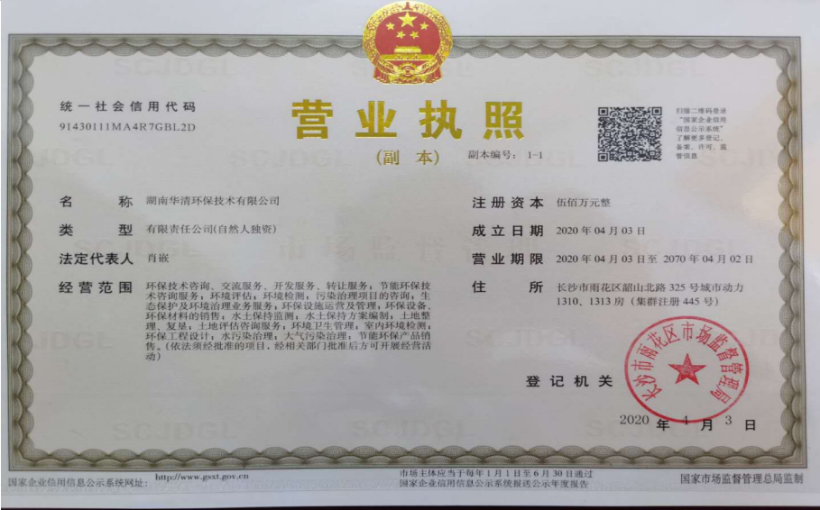
建设单位法人代表：
编制单位法人代表：
报 告 编 写 人：
报 告 审 核 人

编制  单位 | 湖南华清环保技术有限公司（盖章）
电话： | 0731-82257486、82255486
传真： | 0731-82257486
邮编： | 410007
地址： | 长沙市雨花区韶山北路325号城市动力1310、1313房

目录
1.总则 5
1.1项目来源 5
1.2论证目的及依据 6
1.2.1论证目的 6
1.2.2论证依据 6
1.3论证原则 8
1.4论证等级及范围 8
1.4.1论证等级 8
1.4.2论证范围 10
1.5论证工作程序 12
1.5.1现场查勘和资料收集 12
1.5.2资料整理 12
1.5.3影响分析 12
1.6论证内容 13
1.6.1论证规模 13
1.6.2论证内容 14
2.项目概况 15
2.1项目基本情况 15
2.1.1项目主要建设内容 15
2.1.2主要建设内容及规模 15
2.1.3产品方案 17
2.1.4厂区地理位置 17
2.1.5主要原辅材料 18
2.2矿区涌水污水处理站工艺流程及规模 19
2.2.1矿区涌水污水处理站工艺流程 19
2.2.2矿区涌水污水处理站建构筑物 20
2.2.3矿区涌水污水处理站现状排水量 21
2.2.4矿区涌水污水处理站运行数据 22
2.2.5在线设备运行情况 25
2.3项目所在区域环境概况 26
2.3.1自然环境 26
2.3.2社会经济概况 32
2.3.3环境敏感分布情况 33
2.4水环境质量评价 33
3.论证范围内水功能区（水域）状况 38
3.1水功能区（水域）保护水质管理目标与要求 38
3.2水功能区（水域）现有取排水状况 39
3.3水功能区（水域）水质现状 40
3.3.1地表水现状监测 40
3.3.2河流底泥现状监测 44
4.已建入河排污口情况 47
4.1废污水来源及构成 47
4.1.1水平衡 47
4.1.2矿区涌水水水质 47
4.2废污水所含主要污染物种类及排放浓度、总量 49
（1）入河废污水量 49
4.3废污水产生关键环节分析 50
4.4废污水处理措施及效果 50
4.4.1污水处理措施 50
4.4.2污水处理效果 51
4.4.3污水处理可行性分析 52
4.5排污口设置方案 52
5.入河排污口设置可行性分析 55
5.1水功能区（水域）对入河排污口设置的基本要求 55
5.2水功能区（水域）纳污能力及限制排放总量 55
5.2.1计算方法及模型选定 55
5.2.2各计算参数的确定 56
5.3所在水功能区（水域）纳污状况 57
5.4入河排污口设置可行性分析 58
6.入河排污口设置合理性分析 60
6.1入河排污口设置影响范围 60
6.2位置与排放方式的分析 63
6.3对水功能区水质的影响分析 63
6.3.1对水功能水质影响 63
6.3.2对水功能纳污能力的影响 63
6.4对水生态系统的影响 64
6.5对地下水影响分析 64
6.6对第三者的影响 65
7.水资源保护措施 66
7.1管理措施 66
7.2工程措施 67
7.3事故排放应急措施 67
7.5入河排污口监测 68
7.6排污口规范化建设及管理 68
8.论证结论及建议 71
8.1论证结论 71
8.2建议 72
附件1：环评批复 74
附件2：验收批复 77
附件3：应急预案备案表 78
附件4：监测报告 79
附件5：水利部门水功能区划文件 89
附件6：水文参数 91
附图1 项目区域水系图 92
附图2 项目厂区平面布置图 93
附图3 矿区排水路线图 94
附图4 周围环境目标敏感图 95
附图5 项目污水处理站论证范围 96

1.总则

1.1项目来源
岳阳市正鑫矿业有限责任公司（以下简称正鑫矿业）位于临湘市桃林铅锌多金属矿产业基地（省级产业基地）桃林镇金盆村。2007年委托湖南省有色金属研究院、湖南浩美安全环保科技有限公司编制了《岳阳市正鑫矿业有限责任公司100t/d铅锌矿采选工程环境影响报告书》，2008年4月岳阳市正鑫矿业有限责任公司建成100t/d铅锌矿采选工程（含矿山开采、铅、锌、萤石选厂和尾矿库工程）建成一用一备条选矿生产线。2008年7月委托原湖南省监测站进行了验收，并通过竣工环保验收。2011年12月，岳阳市正鑫矿业有限责任公司在2011年整合了已关闭的临湘金盆矿业李家坡铅锌矿，取得原湖南省国土资源厅颁发的整合后的矿山的采矿许可证，面积：0.5338km²，主要开采矿种为铅矿、锌矿、萤石，登记生产规模为15万t/a。目前采矿权已延续，有效期限至2024年4月2日。正鑫矿业仅利用李家坡铅锌矿的矿产资源和选矿指标，不利用李家坡选厂和尾矿库，原李家坡铅锌矿和原刘家坪铅锌矿采选矿指标均归正鑫矿业所有，李家坡选厂设备已于2020年9月拆除。2021年正鑫矿业进行扩建，将产能扩大至15万吨/年，同年委托湖南亿科检测技术有限公司编制《岳阳市正鑫矿业有限责任公司15万吨/铅锌矿采选及尾砂综合利用项目环境影响报告书》，
岳阳市正鑫矿业有限责任公司目前已拥有15万t/a铅锌矿采、选综合生产能力，现有刘家坪（原刘家坪和李家坡整合）采矿工区和1座选厂，配套建设1座有效库容为12.52×104 m³的尾矿库。正鑫矿业于2011年12月取得湖南省自然资源厅发放的“刘家坪矿区”采矿许可证（证号：C4300002010123230085794），开采方式为地下开采，生产规模为15万吨/年，矿区面积0.5338km²，目前，矿井共3个采区，东部（134勘探线以东）2个采区，东翼-90m 标高以上划分为一个采区即东一采区，-150m~-300m标高划分为一个采区，即东二采区；西翼划分为一个采区，西翼-140m~-300m标高划分为一个采区，即西一采区。首采区为东二采区，投产中段为-180、-220中段。2个掘进工作面。采用斜井开拓、斜井箕斗加汽车接替运输的地下开采方式。
正鑫矿业采矿区目前建设有一座矿区涌水处理设施，设计处理规模为4000m³/d。采用混凝工艺，排放口位于采矿区东南部，地理坐标为东经113°26′42.63″，北纬29°19′0.43″，经处理尾水中污染物满足《农田灌溉水质标准》（GB 5084-2021）中水质要求，排入金盆溪，最终汇入桃林河。
根据生态环境部办公厅发布的《关于做好入河排污口和水功能区划相关工作的通知》（环办水体〔2019〕36号）及湖南省人民政府印发《湖南省入河排污口监督管理办法》的通知（湘政办发〔2018〕44号）相关文件要求，设置入河排污口的单位应当向环境保护行政主管部门报送建设项目环境影响报告书（表）之前，向有管辖权的县级以上地方人民政府水行政主管部门或者流域管理机构提出入河排污口设置申请，并在申请的同时提交排污口设置论证报告。为此，岳阳市正鑫矿业有限责任公司委托湖南华清环保技术有限公司开展本次扩建前入河排污口论证。
我司接受委托后，通过实地查勘，收集本项目前期相关技术资料及审查意见，分析入河排污口有关信息，在满足水功能区（或水域）保护要求的前提下，论证入河排污口设置对水功能区、水生态和第三者权益现状的影响，根据纳污能力、排污总量控制、水生态保护等要求，提出水资源保护措施，优化入河排污口设置方案，为生态环境主管部门审批入河排污口以及建设单位合理设置入河排污口提供科学依据，以保证生活、生产和生态用水安全。

1.2论证目的及依据

1.2.1论证目的
建设项目入河排污口设置专题论证直接为入河排污口设置申请许可制定服务，是深化入河排污口监督管理的要求，是入河排污口设置许可审批科学化、合理化的技术保障。开展本项目入河排污口设置专题论证的目的在于分析入河排污口有关信息，在满足水功能区（或水域）保护要求的前提下，论证入河排污口设置对水功能区、水生态和第三者权益的影响，并分析入河排污口设置的合理性，针对可能产生的不利影响提出水资源保护措施。通过入河排污口专题论证可以明确本项目污水排放的科学性和合理性，为本项目入河排污口设置方案的实施提供科学依据和技术指导。

1.2.2论证依据
1.2.2.1法律法规及相关政策
（1）《中华人民共和国水法》（2016年9月1日实施）；
（2）《中华人民共和国防洪法》（2016年7月2日实施）；
（3）《中华人民共和国水污染防治法》（2018年1月1日实施）；
（4）《中华人民共和国河道管理条例》（2017年10月7日实施）；
（5）《入河排污口监督管理办法》（2015年12月16日施行）；
（6）《国务院关于实行最严格水资源管理制度的意见》（国发〔2012〕3号）；
（7）《湖南省入河排污口监督管理办法》（湘政发办〔2018〕44号，2018年7月12号实施）
（8）《建设项目环境保护管理条例》（2017年7月16日修订）
（9）《水功能区监督管理办法》（水资源[2017]101号，2017年4月1日实施）
（10）《关于做好入河排污口和水功能区划相关工作的通知》（环办水体〔2019〕36号，2019年4月24日）
1.2.2.2规程及规范
（1）《入河排污口管理技术导则》（SL532-2011）；
（2）《水域纳污能力计算规程》（SL348-2006）；
（3）《环境影响评价技术导则地表水环境》（HJ/T2.3-2018）；
（4）《水环境监测规范》（SL219-1998）；
（5）《农田灌溉水质标准》（GB5048-2021）
（5）《地表水水资源质量评价技术规程》（SL395-2007）；
（6）《水资源评价导则》（SL/T238-1999）；
（7）《水文调查规范》（SL196-2015）；
（8）《水利水电工程水文计算规范》（SL278-2002）。
（9）《环境影响评价技术导则 地表水环境》（HJ2.3-2018）
（10）入河排污口设置论证报告技术导则（征求意见稿）
1.1.2.3相关规划
- 《湖南省水功能区划》（湘政函[2005]5号）；
- 《岳阳市水功能区划》
1.1.2.4其他相关技术报告
（1）《岳阳市正鑫矿业有限责任公司100t/d铅锌矿采选工程环境影响报告书》湖南有色金属研究院
（2）《岳阳市正鑫矿业有限责任公司15万吨/年铅锌矿采选及尾砂综合利用项建设项目环境影响评价报告书》(报批稿)；湖南亿科检测有限公司2021年10月。
（3）《岳阳市正鑫矿业有限责任公司100t/d铅锌矿采选工程环境保护验收监测报告》（湖南省环境监测中心站，2008年8月）
（4）建设方提供的其他资料。

1.3论证原则
（1）以国家法律法规为依据
按照《中华人民共和国水法》、《中华人民共和国环境保护法》、《水功能区管理办法》和《入河排污口监督管理办法》等法律法规的规定，充分考虑水资源的可再生能力以及自然环境的承受能力，坚持可持续发展的原则，进行科学合理的论证，既要保证本区域和当地居民的用水安全，又不破坏相邻区域和后代人赖以生存的水环境。
（2）以保护水资源功能为目标
坚持水资源利用与保护并重的原则，严格按照《地表水环境质量标准》、《农田灌溉水质标准》（GB5048-2021）等相关技术标准和规程进行论证，既要合理利用水体自净能力，又要依据国家和行业有关技术标准，严格遵循水环境保护规律和原理，保障水环境安全。
（3）以符合区域发展规划为基础
在符合当地区域规划的基础上，结合水资源保护的要求，遵循客观事实，真实反应论证区域水环境状况；对入河排污口设置方案进行充分论证；客观分析排污对水功能区水质和水生态环境的影响；确保水功能区水体功能不受影响；保护第三者权益不受损害；对可能的影响提出具有可操作性的防范措施。

1.4论证等级及范围

1.4.1论证等级
根据《入河排污口设置论证报告技术导则》（征求意见稿），入河排污口设置论证工作等级由各分类指标等级的最高级别确定，分类等级由水功能区管理要求、水功能区水域纳污现状、水生态现状、污染物排放种类、废污水排放流量、年度废污水排放量、区域水资源状况等分类指标的最高级别确定，其论证等级分析见下表。
表1.3-1 入河排污口设置论证分类分级指标
分类指标 | 等 级 |  |  | 本项目 | 等级
 | 一级 | 二级 | 三级
水功能区管理要求 | 涉及一级水功能区中的保护区、保留区、缓冲区及二级水功能区中饮用水水源区 | 涉及二级水功能区中的工业、农业、渔业、景观娱乐用水区 | 涉及二级水功能区中的排污控制区和过渡区 | 根据《岳阳市水功能区划》，金盆溪划分为一级功能区金盆港临湘保留区，水质管理目标为地表水环境质量标准》（GB38338-2002）Ⅲ类水标准 | 一级
水功能区水域纳污现状 | 现状污染物入河量超出水功能区水域纳污能力 | 现状污染物入河量接近水功能区水域纳污能力 | 现状污染物入河量远小于水功能区水域纳污能力 | 项目排放总量远小于论证河段纳污能力 | 三级
水生态现状 | 现状生态问题敏感；相关水域现状排污对水文情势和水生态环境产生明显影响，同时存在水温或水体富营养化影响问题 | 现状生态问题较为敏感；相关水域现状排污对水文情势和水生态环境产生一定影响 | 现状无敏感生态问题；相关水域现状排污对水生态环境无影响或影响轻微 | 论证河段无其他排污口，无生态环境敏感目标 | 三级
污染物排放种类 | 所排放废污水含有毒有机物、重金属、放射性或持久性化学污染物 | 所排放废污水含有多种可降解化学污染物 | 所排放废污水含有少量可降解的污染物 | 本项目废水含有重金属总铅、总锌、总砷、总铊 | 一级
废污水排放流量（缺水地区）（m³/h） | ≥1000（300） | 1000～500（300～100） | ≤500（100） | 本项目废污水满负荷排放流量为166.7m³/h | 三级
年度废污水排放量 | 大于200万吨 | 20～200万吨 | 小于20万吨 | 本项目满负荷年度废污水排放量为120万t/a | 二级
区域水资源状况 | 用水紧缺，取用水量达到或超出所分配用水指标 | 水资源量一般，取用水量小于或接近所分配用水指标 | 水资源丰沛，取用水量远小于所分配用水指标 | 水资源丰沛，取水用水量远小于所分配用水指标 | 三级
综合上述，因本项目废水中含有重金属总铅、总锌、总砷、总铊属于所排放废污水含有毒有机物、重金属、放射性或持久性化学污染物一类，且本项目受纳水体金盆溪属于一级水功能区金盆港临湘保留区，达到了《入河排污口设置论证报告技术性导则》（征求意见稿）中一级论证的范围，所以本项目入河排污口论证报告等级为一级。

1.4.2论证范围
正鑫矿业采矿区目前建设有一座矿区涌水处理设施，设计处理规模为4000m³/d。采用混凝工艺，排放口位于采矿区东南部，地理坐标为东经113°26′42.63″，北纬29°19′0.43″，经处理尾水中污染物满足《农田灌溉水质标准》（GB 5084-2021）中水质要求，排入金盆溪，最终汇入游港河（又名桃林河）。
本项目受纳水体为金盆溪，该水系不在《湖南省主要地表水系水环境功能区划》（DB43-2005）名单内，按照《岳阳市水功能区划》，本项目受纳水体位于金盆港临湘桃林保留区，起源于断山水库，止于桃林镇笔山村检田张家，全长5公里。
根据《入河排污口管理技术导则》（SL532-2011）中要求，“可能受入河排污口影响的主要水域和其影响范围内的第三方取、用水户原则上应纳入论证范围。论证工作的基础单元为水功能区，其中入河排污口所在水功能区和可能受到影响的周边水功能区，是论证的重点区域；涉及鱼类产卵场等生态敏感点的，论证范围不限于上述水功能区”。根据《入河排污口设置论证基本要求》（试行），“原则上以受入河排污口影响的主要水域和其影响范围内的第三方取、用水户为论证范围”
根据本项目污水排放情况，结合项目水环境影响评价等级以及纳污水域（金盆溪）水环境特点，本项目废水排放主要对排放口所在水域可能产生影响。选择排污口下游至游港河交汇处作为论证范围。根据现场调查，评价范围内无集中饮用水取水口，也无其它生活和工业用水取水口，亦无现状养殖或规划养殖区。本项目的论证范围为排污口与游港河汇入处，总计4km的验证范围。水功能区划情况见下表
表1.4.2-1 水功能情况表
水系名称 | 一级水功能 | 水功能区名称 | 范围 |  | 长度/面积 | 水质目标 | 水功能关系
 |  |  | 起始断面 | 终止断面
金盆港 | 金盆港临湘桃林保留 | 灌溉用水 | 断山水库 | 桃林镇笔山村检田张家 | 5km | Ⅲ类 | 排污口所在功能区
游港河 | 游港河临湘保留区 | 灌溉用水 | 忠防镇渔潭薛家咀 | 漆家 | / | Ⅲ类 | 下游功能区
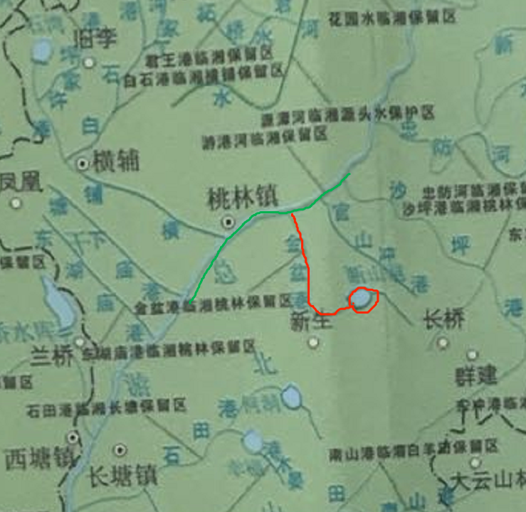
桃林镇笔山村检田张家
排污口
金盆溪断山水库起始断面
下游水功能游港河临湘保留区
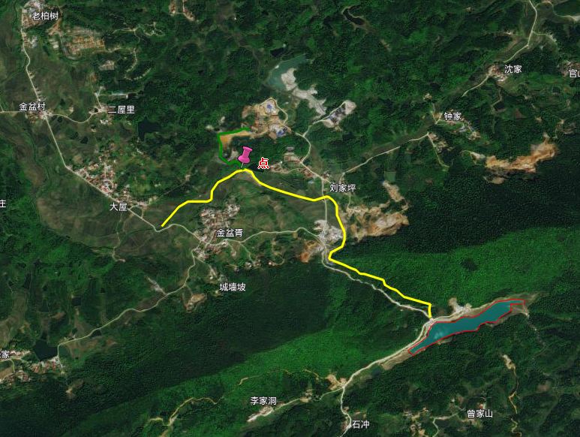图1.4.2-1 水功能关系图
污水处理措施
选矿厂排污口
金盆溪
排污口

1.5论证工作程序

1.5.1现场查勘和资料收集
根据排污口设置的方案，组织技术人员对现场进行查勘，调查和收集该项目所在区域的自然环境和社会环境资料，排污口设置区域的水文、水质和水生态资料等，同时收集可能影响的其他取排水用户资料。

1.5.2资料整理
根据所搜集的资料，进行整理分析，明确工程布局、工艺流程、排污口位置、主要污染物排放量及污染特征等基本情况；分析所属河段水资源保护管理要求，水环境现状和水生态现状等情况，以及其他取排水用户分布情况等。

1.5.3影响分析
根据现状及资料分析，得出的入河排污口污染物排放产生的影响范围，以及所处河段水生态现状，论证分析入河排污口对所在水域受纳水体的影响的程度。论证分析排污口对上下游水功能区内第三方取用水安全的影响，提出入河排污口设置的制约因素。
根据影响论证结果，综合考虑水功能区水质和水生态保护的要求、第三者权益等因素，分析入河排污口位置、排放浓度和总量是否符合有关要求。
建设项目入河排污口设置论证程序见图1.5.3-1。
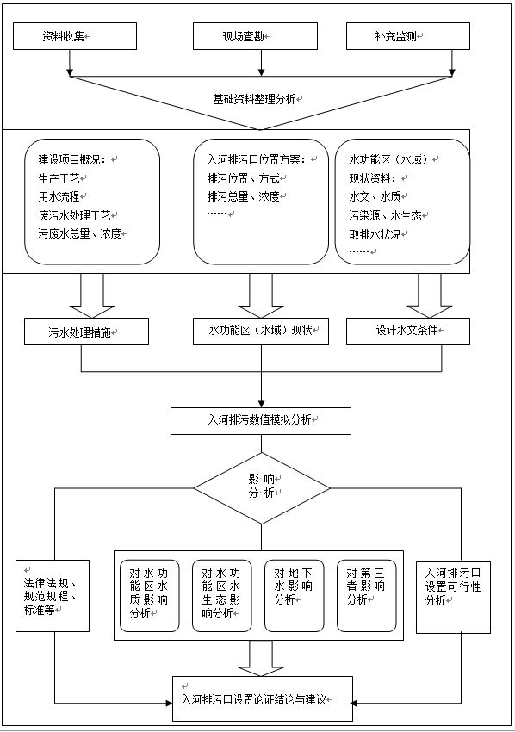
图1.5.3-1 建设项目入河排污口设置论证程序图

1.6论证内容

1.6.1论证规模
矿区涌水废水处理站于2020年委托湖南亿恒环保工程有限公司进行设计，同年建成，处理规模为4000m³/d，位于采矿区东南面；处理工艺为混凝沉淀。排放方式通过沟渠+管道连续排放。
根据《铅锌行业规范条件》（工信部公告2020年第7号）选矿废水循环利用率应达到85%及以上，选矿用新水单耗不高于1.5m³/t。未对矿区涌水做出排放、回用要求，《铅、锌采选行业清洁生产评价指标体系》（2015年，第25号）文中。矿区涌水分三级基准值矿区涌水分别满足最大涌水量2.5倍、2倍、最大矿井涌水量排水要求。
综合以上分析，本次论证规模按照矿区涌水最大设计量4000m³/d进行论证。

1.6.2论证内容
按照《入河排污口管理技术导则》要求，本次论证报告主要内容如下：
（1）项目概况（排污单位废污水产生环节、入河排污量、主要污染物种类、浓度和总量、达标排放情况及排放去向等）；
（2）水功能区（水域）管理要求和现有取排水状况；
（3）拟建入河排污口所在水功能区（水域）水质现状及纳污状况
（4）拟建入河排污口设置可行性分析及入河排污口设置情况；
（5）入河排污口设置对水功能区水质和水生态影响分析；
（6）水环境保护措施；
（7）入河排污口设置合理性分析
（8）论证结论与建议

2.项目概况

2.1项目基本情况

2.1.1项目主要建设内容
（1）项目名称：岳阳市正鑫矿业有限责任公司采矿区废水处理站入河排污口设置论证；
（2）项目建设单位：岳阳市正鑫矿业有限责任公司
（3）排污口性质：新建（补办）；
（4）排污口坐标：排放口：东经113°26′42.63″，北纬29°19′0.43″；
（5）排污口类型：工业废水排污口；
（6）排污口排放方式：连续排放；
（7）建设地点：岳阳市临湘市金盆村；
（8）生产规模：工程采选能力均为15万t/a。
（9）处理规模：矿区涌水设计4000m³/d
（10）服务范围：刘家坪矿区
（11）总投资：800万元。
本项目排污口现状图见2.1-1
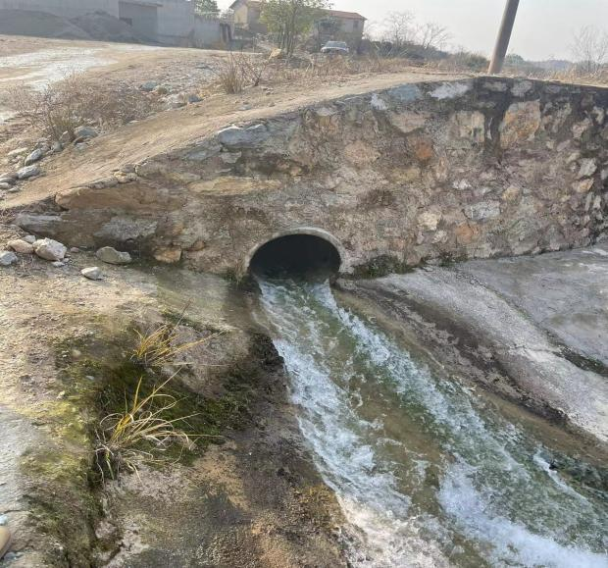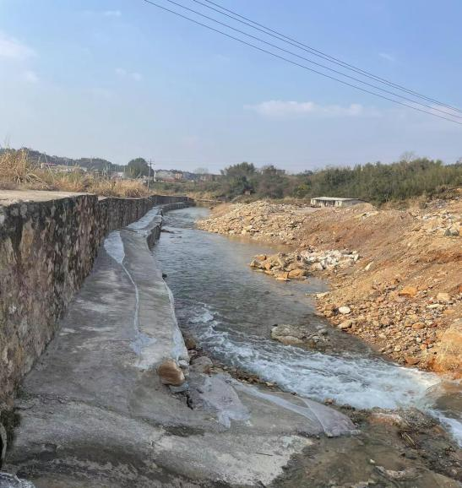
图2.1-1 排污口一览图

2.1.2主要建设内容及规模
本项目由主体工程（采矿工程、选矿工程、尾矿库），辅助工程，储运工程（道路、 管线、堆场等），公用工程（供水、供电等），环保工程（系统除尘、废水处理、噪声防治、固废处置等）组成。具体组成情况见表2.1.2-1。
表2.1.2-1 项目工程组成一览表
工程  类别 | 工程  名称 | 工程内容 | 备注
主体工程 | 采场 | 采矿规模 500t/d，采用地下开采方式，开拓系统，采用浅孔留矿采矿方法。 | 原刘家坪矿山  审批100t/d，实  际建成500t/d
 |  | 开拓通向李家坡采区巷道、升级原矿山和李家坡配套的 通风、供气、排水、通讯等系统。 | 已建成
辅助工程 | 高位水池 | 采、选矿工业场地各设有高位水池一座，分别供给采矿 场和选矿厂用水 | 已建成
 | 原矿堆场 | 位于选矿区东北侧，地面均实施硬化防渗，半封闭堆存。 | 已建成
 | 炸药库 | 30m2炸药库非本公司所有 | 已建成
 | 硫酸房 | 位于选厂北面，长 5m、宽 5m，高 3m，地面防渗，内设1个 8m³储罐，设有1m高围堰。 | 已建成
 | 空压机房 | 分别于主井口设空压机房， 占地面积均为 50m2 | 已建成
 | 办公生活区 | 有宿舍、办公室等，用于办公和员工休息。 | 已建成
公用工程 | 供水 | 采、选矿工业场地各高位水池一座，分别供给采矿场和选矿厂用水，选矿水利用尾矿库回水，并添加新鲜水解决。生活用水来自自来水。 | 已建成
 | 供电 | 电网引入 | 已建成
 | 通风 | 矿井通风采用斜（竖）井进风另一翼回风井出风的单翼  对角式机械抽出式通风系统，局部通风采用5.5kw局扇  进行辅助通风。有23线附近回风井及1750m回风平硐和  中段硐室局扇、风机等通风设备。新增2台空压机送风 | 已建成
环保工程 | 废气 | 采矿：工程凿岩采用湿法凿岩，矿岩提升采用喷雾器洒水降尘的方法，大大降低了粉尘产生量。运输道路采取定期洒水降尘。对运输传送带设置密闭廊道。对原矿堆场采取地面实施硬化、定期洒水降尘、表面采取遮阳网苫盖措施。 | 已采取
 | 废水 | 采矿：采场修建矿坑涌水集水池一座（可用作应急），涌水经收集后部分用于凿岩喷淋，不能利用的涌水送至矿坑涌水处理系统经混凝沉淀处理达标后排金盆溪，并在此排污口建立了水质在线连续监测系统。 | 已采取
 |  | 生活污水：生活污水经化粪池排入尾矿库降解 | 已采取
 | 噪声 | 凿岩工人配戴专用耳塞。并选用低噪声、低振动设备，加强设备维护保养，避免设备带故障运行；对选厂破碎机、球磨机等噪声源安装了减震垫，采取了建筑物隔声措施；对尾矿库回水泵房采取了建筑隔声、基础减振等降噪措施。 | 已采取
 | 固废 | 生活垃圾由厂内垃圾桶收集后交由环卫部门处理；采矿废石属一般固体废物， 目前逐年产生的废石全部回填于采空区 | 已采取

2.1.3产品方案
本项目产品方案一览表见下表2.1.3-2。
表2.1.3-2 产品方案一览表
序号 | 生产线 | 产品 | 规模（t/a） | 主金属含量 | 备注
1 | 15万 t/a  原矿选  矿 | 铅精矿 | 1237.5 | Pb70% | 已建成
2 |  | 锌精矿 | 2121.4 | Zn60% | 已建成
3 |  | 萤石精矿 | 8825.8 | CaF96% | 已建成
4 |  | 重晶石 | 8983.3 | BaSO496% | 已建成
5 |  | 尾砂 | 167820 | / | /

2.1.4厂区地理位置
刘家坪铅锌矿位于临湘市南约20km，属临湘市桃林镇金盆村管辖。地理坐标是北纬29°18′30″－29°18′56″，东经113°25′48″－113°26′56″。矿区有省道S301（湖南岳阳－湖北通城）公路通过矿区附近，矿山公路与S301相连接，相距2km。交通较方便。
正鑫公司分为东西部2个矿区。西部矿区包括有1个主井（已废弃）、1个风井及生活区与工业广场。东部矿区包括有1个主井、1个风井及生活区与工业广场。矿部办公室位于矿区北部，选矿厂位于矿区以北约500m，尾矿库位于矿区以北约 800m处。矿石堆位于矿区之外北西约300m处。矿山采用斜井开拓，共有三个井口；一个主井（斜坡道）、东风井（斜井、二号主斜井。根据矿方提供资料，斜坡道、东风井均为沿矿体底板岩层布置；二号主斜井分为五段布置，总长度630m，倾角26º~31º落底标高-180m。采矿方法为电耙留矿法，回采工艺为爆破自由面落矿，人工装运矿石。矿山运输采用矿车和汽车混合运输。通风采用对角式通风方式、机械抽出式通风方法，采用机械排水。
本项目矿区布局见下图2.1.4-1。
项目地理位置图见附图二。
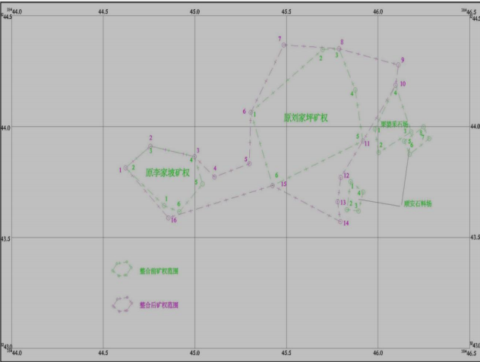
图2.1.4-1 矿区平面布置图

2.1.5主要原辅材料
本项目生产主要原料为原矿石，主要来源于公司采矿工区，均具有国土资源部门颁发的合法的《采矿许可证》。
原矿多元素分析表见表2.1.5-1，工程主要辅助材料见表2.1.5-2。
表2.1.5-1 工程原矿多元素成分表 单位：（%）
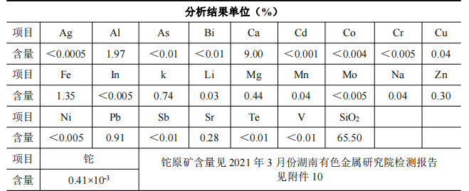
表2.1.5-2 工程主要原辅料消耗一览表
序号 | 品名 | 单位（g/t 原矿） | 年耗量（t/a） | 备注
1 | 丁胺黑药 | 30 | 5 | /
2 | 乙丁黄药 | 281 | 45 | /
3 | 乙硫氮 | 216 | 35 | /
4 | 硫酸锌 | 460 | 75 | /
5 | 纯碱 | 1270 | 127 | /
6 | 硫化钠 | 230 | 38 | 硫化碱
7 | 硫酸铜 | 231 | 38 | 含量 96％
8 | w-2起泡剂 | 3 | 0.6 | 松醇油
9 | 水玻璃 | 259 | 42 | 液体
10 | 油酸 | 262 | 42.5 | /
11 | 硫代硫酸钠 | 13 | 2 | /
12 | 25#黑药 | 3 | 0.6 | /
13 | 浓硫酸 | / | 150 | 活化剂
14 | 聚合氯化铝（PAC） | / | 18 | 尾砂工程新增 3t/a
15 | 聚丙烯酰胺（PAM） | / | 36 | 尾砂工程新增 6t/a
16 | 电 | 16kwh/t | 480万 kwh/a | /
17 | 新水用量 | 1.75m³/t | 525000m³/a | /

2.2矿区涌水污水处理站工艺流程及规模

2.2.1矿区涌水污水处理站工艺流程
矿区废水处理站是由湖南亿恒环保工程有限公司2020年6月设计建设的，设计处理能力4000m³/d，采用混凝沉淀处理工艺，主要通过投加硫化钠、重金属捕捉剂以及絮凝剂去除水中的金属离子污染物，排放尾水重金属污染物满足《农田灌溉水质标准》（GB 5084-2021）水质要求。
表2.2.1-1 污水处理站基本情况一览表
序号 | 项目 | 内容
1 | 设计单位 | 湖南亿恒环保工程有限公司
2 | 建设单位 | 岳阳正鑫矿业有限责任公司
3 | 设计规模 | 4000m³/d
4 | 设计工艺 | 混凝沉淀处理工艺
5 | 排放标准 | 《农田灌溉水质标准》（GB 5084-2021）水质要求。

设计工艺流程：
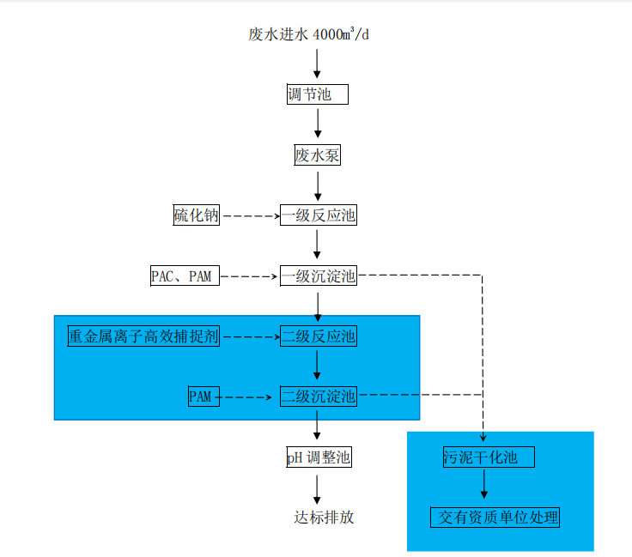
图2.2.1-1 废水处理工艺流程图

2.2.2矿区涌水污水处理站建构筑物
矿区涌水废水处理站建构筑物见表2.2.2-1

表2.2.2-1 建构筑物一览表
序号 | 构筑物名称 | 规格尺寸 | 数量 | 单位 | 备注
1 | 调节池 | 20.0m×15.0m×4.5m | 1 | 座 | 钢筋砼，玻璃钢防腐
2 | 反应池 | 8.0m×8.0m×4.0m | 2 | 座 | 钢筋砼，玻璃钢防腐
3 | 沉淀池 | φ9.0×5.0m | 6 | 座 | 钢筋砼，玻璃钢防腐
4 | 控制室 | / | 1 | 座 | 钢混
5 | 加药间 | / | 1 | 座 | 钢混

2.2.3矿区涌水污水处理站现状排水量
矿区涌水废水处理站于2020年建成，目前已稳定运行。本次收集了岳阳市正鑫矿业有限责任公司已安装的在线监2022年2月至3月在线流量数据。
表2.1-7 在线监控实际排水量统计表
序号 | 日期 | 出口水量 | 单位
1 | 2022.2.23 | 3682.451 | t/d
2 | 2022.2.24 | 3474.096 | t/d
3 | 2022.2.25 | 3850.829 | t/d
4 | 2022.2.26 | 3836.936 | t/d
5 | 2022.2.27 | 3445.993 | t/d
6 | 2022.2.28 | 3420.361 | t/d
7 | 2022.3.1 | 3454.715 | t/d
8 | 2022.3.2 | 3846.79 | t/d
9 | 2022.3.3 | 3477.571 | t/d
10 | 2022.3.4 | 3433.33 | t/d
11 | 2022.3.5 | 3256.999 | t/d
12 | 2022.3.6 | 3723.165 | t/d
13 | 2022.3.7 | 3118.73 | t/d
14 | 2022.3.8 | 3944.032 | t/d
15 | 2022.3.9 | 3480.299 | t/d
16 | 2022.3.10 | 3227.271 | t/d
17 | 2022.3.11 | 3269.139 | t/d
18 | 2022.3.12 | 3820.623 | t/d
19 | 2022.3.13 | 3191.708 | t/d
20 | 2022.3.14 | 3360.481 | t/d
21 | 2022.3.15 | 3536.454 | t/d
22 | 2022.3.16 | 3910.658 | t/d
23 | 2022.3.17 | 3106.317 | t/d
24 | 2022.3.18 | 3062.22 | t/d
25 | 2022.3.19 | 3937.066 | t/d
26 | 2022.3.20 | 3519.503 | t/d
根据以上统计岳阳市正鑫矿业有限责任公司矿区涌水排放相对稳定，日最大排水量为3944.032吨。未超过设计值。

2.2.4矿区涌水污水处理站运行数据
1、在线数据
目前临湘正鑫矿业已安装pH值、总铅、总锌在线设备，本次收集了在线设备废水排放2022年1月的在线数据，数据统计如下表：
表2.2.4-1 在线监控监控出水水质统计表
序号 | 日期 | pH值（无量纲） | 总锌（mg/L） | 总铅（mg/L）
1 | 2022-02-23 | 7.502 | 0.038 | 0.74
2 | 2022-02-24 | 7.518 | 0.049 | 0.67
3 | 2022-02-25 | 7.507 | 0.049 | 0.67
4 | 2022-02-26 | 7.527 | 0.049 | 0.67
5 | 2022-02-27 | 7.508 | 0.049 | 0.67
6 | 2022-02-28 | 7.496 | 0.049 | 0.67
7 | 2022-03-01 | 7.505 | 0.049 | 0.67
8 | 2022-03-02 | 7.511 | 0.049 | 0.67
9 | 2022-03-03 | 7.503 | 0.049 | 0.67
10 | 2022-03-04 | 7.512 | 0.049 | 0.67
11 | 2022-03-05 | 7.502 | 0.049 | 0.67
12 | 2022-03-06 | 7.487 | 0.049 | 0.67
13 | 2022-03-07 | 7.489 | 0.049 | 0.67
14 | 2022-03-08 | 7.517 | 0.049 | 0.67
15 | 2022-03-09 | 7.511 | 0.049 | 0.67
16 | 2022-03-10 | 7.506 | 0.049 | 0.67
17 | 2022-03-11 | 7.514 | 0.049 | 0.67
18 | 2022-03-12 | 7.519 | 0.049 | 0.669
19 | 2022-03-13 | 7.533 | 0.049 | 0.67
20 | 2022-03-14 | 7.54 | 0.049 | 0.67
21 | 2022-03-15 | 7.535 | 0.049 | 0.67
22 | 2022-03-16 | 7.526 | 0.049 | 0.67
23 | 2022-03-17 | 7.51 | 0.049 | 0.67
24 | 2022-03-18 | 7.491 | 0.049 | 0.67
25 | 2022-03-19 | 7.489 | 0.049 | 0.67
标准限值 |  | 6~9 | 1.0 | 0.2
根据在线数据统计本项目废水排放满足《农田灌溉水质标准》（GB 5084-2021）中排放限值要求。
2、历史监测数据
本次论证收集了湖南亿科检测有限公司2021年 8月 30日对本项目矿区涌水的监测数据，相关数据如下，
表2.2.4-2 历史监测数据结果
检测点位 | 检测项目 | 出水口检测结果  (2021.8.9) | 标准限值 | 超标倍数
矿涌水 | pH | 7.73 | 6~9 | 0
 | 化学需氧量 | 16 | 50 | 0
 | 氨氮 | 0.498 | 5 | 0
 | 总磷 | 0.013 | 0.5 | 0
 | 总氮 | 0.84 | 10 | 0
 | 氟化物 | 3.93 | 5 | 0
 | 总锌 | 0.24 | 1.0 | 0
 | 总铜 | 0.01L | 0.2 | 0
 | 总铅 | 0.05L | 0.2 | 0
 | 总镉 | 0.01L | 0.02 | 0
 | 总汞 | 0.00004L | 0.01 | 0
 | 总砷 | 0.0005 | 0.1 | 0
 | 总镍 | 0.05L | 0.5 | 0
 | 总铬 | 0.03L | 1.5 | 0
 | 铊 | 2.0×10-5ND | 0.005 | 0
备注：监测报告执行《铅、行工业污染物排放标准》（GB25466-2010）含修改清单表3中水污染特别排放限值要求。
根据湖南亿科检测技术有限公司矿区涌水处理废水排放口监测数据，本项目废水排放口监测因子符合《铅、行工业污染物排放标准》（GB25466-2010）含修改清单表3中水污染特别排放限值要求。同时监测污染物指标也满足本次论证执行标准《农田灌溉水质标准》（GB 5084-2021）中排放限值要求。
3、现状监测数据
为了解岳阳市正鑫矿业有限责任公司废水污染物现状排放情况，于2022年3月18日委托湖南永蓝检测股份有限公司对污水处理设施进、出口进行了现状检测，检测结果如下
表2.2.4-3 现状监测数据结果
采样日期 | 采样位置 | 检测项目 | 单位 | 检测结果 |  |  | 标准限值
 |  |  |  | 第一次 | 第二次 | 第三次
03月18日 | 污水处理设施进口 | pH | 无量纲 | 7.26 | 7.29 | 7.22 | /
 |  | 流量 | m³/s | 0.046 | 0.045 | 0.046 | /
 |  | 水温 | ℃ | 5 | 8 | 7 | /
 |  | 化学需氧量 | mg/L | 14 | 15 | 14 | /
 |  | 悬浮物 | mg/L | 7 | 6 | 5 | /
 |  | 氨氮 | mg/L | 1.325 | 1.352 | 1.331 | /
 |  | 总磷 | mg/L | 0.05 | 0.05 | 0.07 | /
 |  | 总氮 | mg/L | 1.88 | 1.93 | 1.90 | /
 |  | 总锌 | mg/L | 0.89 | 0.94 | 0.92 | /
 |  | 总铜 | mg/L | ND | ND | ND | /
 |  | 硫化物 | mg/L | 0.067 | 0.046 | 0.053 | /
 |  | 氟化物 | mg/L | 1.22 | 0.88 | 1.18 | /
 |  | 总铅 | mg/L | 0.36 | 0.31 | 0.42 | /
 |  | 总镉 | mg/L | ND | ND | ND | /
 |  | 总汞 | mg/L | ND | ND | ND | /
 |  | 总砷 | mg/L | 0.56 | 0.57 | 0.48 | /
 |  | 总镍 | mg/L | ND | ND | ND | /
 |  | 总铬 | mg/L | ND | ND | ND | /
 |  | 总铊 | mg/L | ND | ND | ND | /
采样日期 | 采样位置 | 检测项目 | 单位 | 检测结果 |  |  | 标准限值
 |  |  |  | 第一次 | 第二次 | 第三次
03月18日 | 污水处理设施出口 | pH | 无量纲 | 7.18 | 7.21 | 7.19 | 5.5~8.5
 |  | 流量 | m³/s | 0.044 | 0.040 | 0.041 | /
 |  | 水温 | ℃ | 5 | 7 | 7 | /
 |  | 化学需氧量 | mg/L | 9 | 10 | 11 | 150
 |  | 悬浮物 | mg/L | 8 | 6 | 6 | 80
 |  | 氨氮 | mg/L | 0.891 | 0.981 | 0.861 | /
 |  | 总磷 | mg/L | 0.01 | 0.01 | 0.01 | /
 |  | 总氮 | mg/L | 1.01 | 1.22 | 1.12 | /
 |  | 总锌 | mg/L | 0.64 | 0.25 | 0.48 | 2
 |  | 总铜 | mg/L | ND | ND | ND | 0.5
 |  | 硫化物 | mg/L | 0.025 | 0.031 | 0.046 | 1
 |  | 氟化物 | mg/L | 0.51 | 0.42 | 0.47 | 2
 |  | 总铅 | mg/L | 0.02 | 0.02 | 0.03 | 0.2
 |  | 总镉 | mg/L | ND | ND | ND | 0.01
 |  | 总汞 | mg/L | ND | ND | ND | 0.001
 |  | 总砷 | mg/L | ND | ND | ND | 0.05
 |  | 总镍 | mg/L | ND | ND | ND | 0.2
 |  | 总铬 | mg/L | ND | ND | ND | 0.1
 |  | 总铊 | mg/L | ND | ND | ND | 0.005
备注：1、ND表示低于该方法检出限；
2、监测因子执行《农田灌溉水质标准》（GB 5084-2021）中排放限值要求，“总铊”执行湖南省《工业废水铊污染物排放标准》（DB43/968-2021）中限值要求。
根据检测表格数据统计，湖南永蓝检测股份有限公司的选矿废水排放口现状检测数据符合《农田灌溉水质标准》（GB 5084-2021）中排放限值要求，“铊”污染物监测结果符合湖南省《工业废水铊污染物排放标准》（DB43/968-2021）中限值要求。

2.2.5在线设备运行情况
根据相关资料，岳阳市正鑫矿业有限责任公司已安装在线监控，出水在线监控指标为pH值、流量、铅、锌；在线设备运行正常。
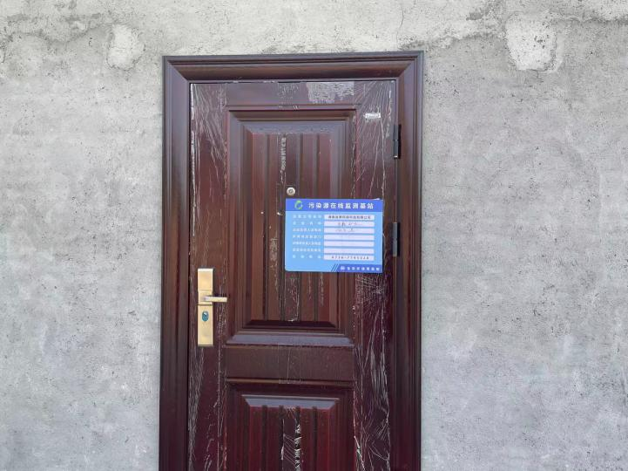
在线设备

2.3项目所在区域环境概况

2.3.1自然环境
2.3.1.1.地理位置
临湘市，隶属于湖南省岳阳市，临湘地处湘北边陲，位于北纬29°10′～29°52′，东经113°15′～113°45′之间，是湖南的北大门，全市总面积1760平方公里。
本项目位于临湘市南约20km，属临湘市桃林镇金盆村管辖。地理坐标是北纬29°18′30″-29°18′56″，东经113°25′48″-113°26′56″。矿区有省道S301（湖南岳阳一湖北通城）公路通过矿区附近，矿山公路与S301相连接，相距2km。交通较方便。
2.3.1.2地形地质
临湘市地处幕阜山余脉东北角，属湘北丘陵向江汉平源过渡地区，整个地势自东南向西北按低山、丘陵、岗地、平原逐级倾斜。东南部为低山区，最高峰为药菇山，海拔1261m，中部为丘陵区，西北部地形平缓；海拔都在100米以下，以沿长江一带最低：海拔仅21.7米。从东部的药菇山到北部的长江，相对高差1239.3米，比降为2.65%，各类地貌占全市总面积的比重为：低山18％，丘陵60％，平原18.5％，湖泊3.5％。据国家技术监督局《中国地震动参数区划图》区域地震基本烈度为：Ⅵ度区。
项目矿区北西部属溪谷冲积平原，地势平缓，东部，南部属构造剥蚀红层碎屑岩、低丘岗地及浅变质岩中低丘陵地貌，整个地势南高北低，山体总体呈北东向、东南高峻，西北平缓，地形最高点为矿区外东南部的断山，海拔标高372.5m，其南坡陡峭成悬崖峭壁；地形最低点位于矿区外北西端金盆溪边，海拔不足70m，矿区内，整个地势较平缓，相对高差30-70m，地形坡度15-25。丘体浑圆，沟谷开阔，地形条件较为简单。
矿区位于幕阜九岭隆起带临湘东西向向斜构造以南。该地区冷家溪群地层广泛分布，而其上的盖层薄，呈狭长带状分布，于临湘向斜内，主要有震旦系、寒武系、奥陶系、志留系和第四系等地层，白垩系分布于桃林断陷盆地内。
区域构造主要有北西向构造，东西向构造和北东向构造。
北西向构造为基底构造，主要形成于武陵运动时期。构造结构面按300°方向延伸，主要由冷家溪群浅变质岩构成背斜和向斜构造，如土马坳-大云山扇形背斜、大药姑山倒转复向斜等。
东西向构造层由下古生代地层组成，在临湘县城周围近东西向向东转向60°，向西转向295°形成向南突出的东西向弧形构造。
北东向构造，即新华夏系构造，以断裂构造为其特征，控制着岩浆岩分布，与成矿关系密切。如桃林断裂和公田断裂等。与北东向断裂发生同时亦发育北西向断裂构造，如柳厂断裂等。
桃林断裂构造控制着大云山花岗岩体和桃林红盆地的形成和发展。断裂经石田畈、断山洞、上塘冲、银孔山到忠防水库，断裂分布13km，走向北东，倾向北西，倾角35°-45°。沿线割切白垩系砾岩、冷家溪变质岩和花岗岩。断裂经多期次活动，热液多次叠加形成宽20-150m硅化岩带，是桃林矿田铅锌萤石矿的导矿构造和储矿构造。（见图24-1）
在该区域内，广泛分布着大云山花岗岩岩体。呈岩基状侵入到土马坳-大云岩扇形背斜轴部，受桃林断裂和柳厂断裂控制，分布于断裂下盘，平面上宛如舌头状，俗称大云山“舌体”，岩体为二云母二长花岗岩，共有三次侵入，第一次为二云母二长花岗岩岩体(ηг53(a))，呈岩株状分布于方山一带。第二次为二云母二长花岗岩岩体(ηг53(b))，呈岩基状产出，是大云山岩体主体。第三次为黑云母二长花岗岩(ηг53(a))，呈小岩株产出，在“舌体”东北部。
岩体内伟晶岩脉、细晶岩脉、石英脉发育，围岩残留体广泛分布。
桃林断裂带上，从南西的石田畈，往北东方向，经断山、官山、上塘冲、银孔山、杜家冲、丘坪坳等地赋存着铅锌矿体。人们将受桃林构造控制的矿带，命名为“桃林铅锌矿”。
矿区开采前自然环境地质条件较好，人类工程活动轻微，地质灾害不发育，据原勘探报告和本次调查访问资料，区内崩塌、滑坡、泥石流、地面塌陷等灾害。矿山自建设至今，2013年和2014年在2000年4月原地面沉陷附近发生过地面塌陷，目前已由桃林镇人民政府修护的地面塌陷和植被恢复。矿山范围内地形较平坦，地形坡度角一般在10°以下，松散堆积物较少，废渣堆修筑有挡石坝，建矿以来未发生泥石流灾害。
矿体顶板岩石由于裂隙发育，加上软弱的一层断层泥，使得顶板岩体稳定性差，采空区都不同程度发生了顶板垮塌，如李家坪矿段-170m中段采空区垮塌范围高13m，宽7m，长15m，-220m中段采空区垮塌范围高15m，宽10m，长18m，所幸未造成人员伤亡事故。矿山开采过程中应特别引起重视
矿坑充水以基岩裂隙水以地下水为主要来源，随着开采深度加大及开采范围的扩大，地下水渗涌量也逐渐加大，西部矿区矿段矿坑涌水量最大已达200m³/h，东部矿区矿段最大已达125m³/h，已对矿山生产造成一定程度的影响和构成安全隐患。
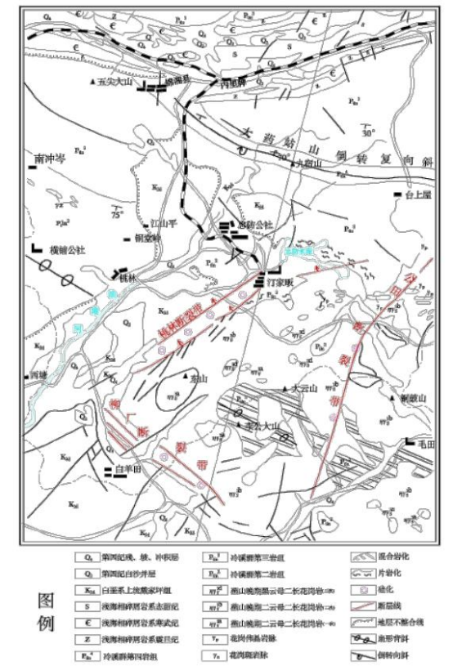
图2.3.1-1 临湘市桃林矿区地质图
2.3.1.3河流水系
（1）地表水
临湘市境内东部有幕阜山余脉—药姑山，最高峰为1261.1米，南部有大云山，海拔909.7米；西部甘港山隆起，中部间立五尖、荆竹两座大山，山丘起伏，溪港密布；北部濒临长江和黄盖湖。整个地势由东南向西北倾斜，自然形成游港、蟠河、源潭、滨湖四个水系。共有流域面积大于5平方公里和干流长大于5公里的河流溪港48条，其中流域面积大于10平方公里的河流有34条，大于500平方公里的河流1条。
桃林镇属于桃林河流域，桃林河系是全县流域面积最大、干流最长的一条河，属东洞庭湖流域一级支流新墙河的支流。它在县境的支流较多，有一级支流17条，二级支流22条，三级支流8条。其中流域面积大于10平方公里的有21条，控制着1个乡或流经2个溪港有10条。
桃林河，古名微水，位于县城东南部，发源于湘鄂两省交界的药姑山区。该河分南支和北支。南支发源于大药姑山南麓五骨坦，流经壁山、詹桥、忠防3个乡镇，称忠防河。北支发源于龙源乡幸福村马颈，为桃林河主源，流经龙源、文白、五里、长安、忠防5个乡镇，沿河两岸山峦起伏，被森林覆盖，河床为青板页岩，常年水流清澈，于忠方镇鱼潭鲁家双港口与南支汇合。汇合后又流经桃林、长塘2镇，在长塘镇胡万村进入岳阳县境内，在岳阳龙湾汇入新墙河，注入洞庭湖。桃林河流域总面积738.52平方公里，境内干流长74公里，干流坡降为3.5%，常年有水，冬不封冰，河床宽15~65m，
平时流量9m³/s，汛期流量为900~1700m³/s。北支上游建有龙源水库，控制流域面积80平方公里，拦蓄水量8000万m³；南支上游建有忠防水库，控制流域面积172平方公里，拦蓄水量2310万m³。
矿区地表水水系中等发育，有经常性地表水流—金盆溪，自南向北流经东部矿区矿段北部，后转向北西，由矿区西北部流出矿区，河宽5~8m，流量约2-4m³/s，是农田灌溉水源。区内零散分布数口山塘，单个水塘面积500~1000m²，水深0.8~1.5m，蓄水量极为有限。
金盆港属于游港河（桃林河）一级支流，河流发源于临湘市断山洞水库，位于崇山峻岭的药姑山西侧山麓边缘，河道长度14.5km，河流四周为连绵不断的丘陵、岗地，高程300~450m，地势南高北低，山坡坡度在35~70°。流域内林木茂盛，植被保护较好，
为人民居住、生产、耕种及养殖提供了良好的条件。金盆港流域水能资源十分丰富，中106107下游水能资源没有得到全部开发，上游已建的断山洞水电站（360kW），在防洪、灌溉等方面发挥了重要的作用，同时，还具有一定的发电效益。
在尾矿库下游有长春溪，小溪宽1~2m，流量约0.5m³/s，在金盆村邓家与金盆溪汇合，最终流入桃林河。
矿山内地表水系不发育，库区地表水主要为大气降水，库区范围内的冲沟不发育，大雨或暴雨期间地表水径流较小，流量随降雨量和历时长短而相应变化不大。
（2）地下水
项目区地下水类型主要为孔隙水和基岩裂隙水，受大气降雨补给。地下水沿基岩裂隙以下降泉的形式出露及向下游渗透排泄。现状条件下，矿山所在区域未见井泉干涸现象，矿山范围内未见泉水处露。根据《地质勘察报告》可知，中风化基岩上部较破碎段为中等透水带，钻孔压水试验透水率值为10.5~16.6Lu。中风化基岩下部较完整段为弱透水带，透水率值1.2~2.8Lu。
①地下水的补给和排泄
孔隙潜水和裂隙潜水均由大气降雨补给。矿区地下水的主要补给来源为大气降水，大气降水通过构造裂隙直接下渗补给地下水。蚀变带、绢云绿化片岩、石英岩、花岗岩破碎带的裂隙，通过采掘巷道，采空区的崩落和爆破震动的影响互相沟通，使原来单独含水体构成一个统一的含水体，互相补给。由于矿山开采区距水库、港较远（大于120m），冲积砂砾石孔隙潜水与河水相互补给；残坡积层孔隙潜水受大气降水和下伏基岩裂隙水补给，就近排泄于河谷中。
区内地下水水位变化主要受大气降水影响，随雨、旱季的变化而上、下波动。大气降雨后，雨水普遍垂直入渗，达到岩体的一定深度，即使一定的坡降由分水岭两侧库岸向库区谷底运行和流动，并沿沟谷向下游排泄。沟谷以上斜坡，在雨季时充水〔以水的自重下渗)，在干旱时充气，为垂直饱气带。地下水由分水岭向沟谷运动，它的运动状态：垂直沟谷的横向水力坡降陡峻，渗流排泄速度快，故在无雨干旱时，岸区上部至分水岭几乎无地下水的水平循环带。沟谷纵向水力坡降平缓，库底土层常年处于饱水状态。
地下水于谷底下游出露，汇流于沟谷中心向下游排泄。干旱时库区潜水总流量几乎为零。
②水腐蚀性分析
据工勘报告，通过对灰色中厚层状粉砂质炭质板岩裂隙水采取了水样进行了水质分析，按照地下水对混凝土的分解侵蚀、结晶侵蚀和分解结混合侵蚀三类标准，进行计算判定：尾矿库内含水层中的地下水及选矿尾水，对混凝土和钢筋混凝土为微腐蚀性。
2.3.1.4气候特征
临湘属于热带季风湿润气候，气候温和、四季分明，热量充沛，降水充足，分布不均。冬季常受从北方南下的冷气团所控制，造成雨雪冰霜。夏季多为南方暖湿气团所盘踞，温高湿重。春秋两季，则受上述两种气团的交替影响。气候特征是：四季分明，夏冬期长；暑热期长严寒期短；光照充足热能充裕，春温多变，夏雨秋旱。年平均气温16.4℃，最冷月为1月，平均气温为3.9℃；最热月为7月，平均气温为28.9℃；气温在0℃以下，年平均为37.1天；气温在35℃以上，年平均为23.2天；年平均降水量为1469.1mm，4~6月降水最集中，月平均降水量222.7mm，全年降雨日数为149.9天；年平均风速2.6m/s；夏旱平均25天；秋旱平均31天；年平均风速相对湿度 80％；年平均日照时数1804.0小时；无霜期年平均258.9天；历史最高气温40.4℃，出现在1966年8月11日；历史最低气温-18.1℃，出现在1969年1月31日，历史一日最大降水量为28 9.3mm，出现在1976年5月29日。
矿区位于北亚热带季风湿润气候区，春夏昼长夜短，秋冬昼短夜长，根据临湘市近30 年气象资料统计。矿区年平均气温17℃，年平均最高气温21℃，年平均最低气温13.5℃，最高绝对气温39℃，最低绝对气温-13℃，年平均蒸发量1160mm，平均湿度1146mm。年平均降水量1569.3mm，年最大降水量2000.7mm（1998年），年最小降水量1157.0mm（1972年），日最大降水量280.2mm（2015年6月2日）。时日最大降水量71.7mm（2015 年6月2日）。矿区历史最高洪水位为76.55m。

2.3.2社会经济概况
2.3.2.1行政区划与人口
临湘市现辖3个街道办事处，10个乡镇。主要包括长安街道办事处、五里牌街道办事处、桃矿街道办事处、忠防镇、聂市镇、江南镇、羊楼司镇、桃林镇、长塘镇、白羊田镇、詹桥镇、黄盖镇、坦渡镇。总面积1760平方公里。2017年末全市总人口54.09万人，比上年减少0.2万人，其中非农人口15万人，农业人口39.09万人，户籍人口城镇化率27.73%。全年人口出生人数6879人，出生率为12.69；死亡人数7280人。
2.3.2.2社会经济
2017年，全市地区生产总值255.65亿元，比上年增长7.5%。其中，第一产业增加值32.81亿元，增长4.1%；第二产业增加值134.68亿元，增长7.0%；第三产业增加值88.17亿元，增长9.3%。
全市三次产业结构比为12.8：52.7：34.5，其中第三产业占比较上年提高2.4个百分点。工业增加值占地区生产总值的比重为35.6%；高新技术产业增加值占地区生产总值的比重为19.2%。第一、二、三产业对经济增长的贡献率分别为7.1%、53.2%和39.7%。
全年财政总收入9.02亿元，同比增长17.1%；地方公共财政收入5.19亿元，同比增长18.6%。

2.3.3环境敏感分布情况
1、金盆溪
本公司废水受纳水体为金盆溪起于断山水库止于桃林镇笔山村检田张家，全长5km。金盆溪水质功能主要以灌溉为主。排污口下游与游港河交汇处全长4km。该段无取水点及生活饮用水源保护区。
2、游港河
根据《岳阳市水功能区划》本段下游水质交汇处游港河属于游港河临湘保留区，河起于忠防镇渔潭薛家咀止于漆家，红石港划分功能区为保留区，目前水质主要以灌溉为主。

2.4水环境质量评价
1、常规检测断面
本评价排污口下游历史水质情况收集了湖南亿科检测有限公司2020年12月对21日至12月23日对金盆溪以及金盆溪入桃林河（游港河）交汇处监测数据进行评价。枯水期收集岳阳市生态环境局临湘环境监测站 2020年度每月对桃林河东湖庙桥断面常规监测数据，监测结果显示桃林河地表水各监测因子（含铊）均符合《地表水环境质量标准》 （GB3838-2002）III 类标准

表 2.4-1 丰水期地表水水质监测结果统计及评价表单位： mg/L(pH 除外)（ND 表示未检出）
检测项目 | 采矿区金盆溪上游 300m 处 |  |  | 新建污水处理厂上游200m处 |  |  | 标准限值（mg/L）
 | 12月 21日 | 12月 22日 | 12月 23日 | 12月 21日 | 12月 22日 | 12月 23日
温度(℃) | 5 | 6 | 7 | 5 | 7 | 7 | /
河宽(m) | 1.2 | 1.2 | 1.2 | 1.2 | 1.2 | 1.2 | /
河深(m) | 0.2 | 0.2 | 0.2 | 0.2 | 0.2 | 0.2 | /
流速(m/s) | 0.6 | 0.6 | 0.6 | 0.6 | 0.6 | 0.6 | /
流量(m³/s) | 0.144 | 0.144 | 0.144 | 0. 144 | 0. 144 | 0. 144 | /
pH（无量纲） | 6.31 | 8.01 | 6.75 | 6.47 | 8.03 | 7.02 | 6-9（无量纲）
化学需氧量 | 4ND | 4ND | 4ND | 9 | 8 | 9 | 20
石油类 | 0.01ND | 0.01ND | 0.01ND | 0.01ND | 0.01ND | 0.01ND | 0.05
氨氮 | 0.203 | 0.216 | 0.279 | 0.251 | 0.302 | 0.22 | 1.0
砷 | 1.2×10⁻⁴ND | 1.2×10⁻⁴ND | 1.2×10⁻⁴ND | 1.2×10⁻⁴ND | 1.2×10⁻⁴ND | 1.2×10⁻⁴ND | 0.05
硫化物 | 0.028 | 0.029 | 0.032 | 0.031 | 0.035 | 0.033 | 0.2
铬 | 1.0×10⁻⁴ND | 1.0×10⁻⁴ND | 1.0×10⁻⁴ND | 1.0×10⁻⁴ND | 1.0×10⁻⁴ND | 1.0×10⁻⁴ND | /
锌 | 2.8×10-3 | 2.9×10-3 | 4.6×10-3 | 6.7×10-4ND | 6.7×10-4ND | 6.7×10-4ND | 1.0
铜 | 6.9×10-3 | 7. 1×10-3 | 6.6×10-3 | 8.6×10-4 | 9.0×10-4 | 9.6×10-4 | 1.0
铅 | 9.0×10⁻⁵ND | 9.0×10⁻⁵ND | 9.0×10⁻⁵ND | 8.3×10-3 | 8.5×10-3 | 4.7×10-3 | 0.05
镉 | 5.0×10⁻⁵ND | 5.0×10⁻⁵ND | 5.0×10⁻⁵ND | 5.0×10⁻⁵ND | 5.0×10⁻⁵ND | 5.0×10⁻⁵ND | 0.005
汞 | 4.0×10⁻⁵ND | 4.0×10⁻⁵ND | 4.0×10⁻⁵ND | 4.0×10⁻⁵ND | 4.0×10⁻⁵ND | 4.0×10⁻⁵ND | 0.0001
锑 | 2.0×10-3 | 2. 1×10-3 | 2.5×10-3 | 4.8×10-4 | 6.6×10-4 | 1.2×10-3 | /
氟化物 | 0.34 | 0.33 | 0.36 | 0.32 | 0.31 | 0.34 | 1.0
悬浮物 | 25 | 14 | 12 | 24 | 27 | 15 | /
铁 | 0.39 | 0.38 | 0.39 | 3.9×10-2 | 3.9×10-2 | 3.9×10-2 | /
锰 | 6.7×10-2 | 6.8×10-2 | 6.9×10-2 | 6. 1×10-2 | 6.2×10-2 | 6.2×10-2 | /
3.4-2 丰水期地表水水质监测结果统计及评价表单位（续上表）：mg/L(pH 除外)（ND 表示未检出）
检测项目 | 尾矿库东角水塘 |  |  | 金盆溪下游和长春溪交汇处 |  |  | 标准限值（mg/L）
 | 12月 21日 | 12月 22日 | 12月 23日 | 12月 21日 | 12月 22日 | 12月 23日
温度(℃) | 6 | 7 | 6 | 5 | 7 | 6 | /
河宽(m) | / | / | / | 1.2 | 1.2 | 1.2 | /
河深(m) | / | / | / | 0.4 | 0.4 | 0.4 | /
流速(m/s) | / | / | / | 0.8 | 0.8 | 0.8 | /
流量(m³/s) | / | / | / | 0.384 | 0.384 | 0.384 | /
pH（无量纲） | 7.75 | 7.21 | 7.63 | 7.97 | 6.45 | 6.76 | 6-9（无量纲）
化学需氧量 | 17 | 9 | 16 | 7 | 7 | 7 | 20
石油类 | 0.01ND | 0.01ND | 0.01ND | 0.01ND | 0.01ND | 0.01ND | 0.05
氨氮 | 0. 183 | 0.216 | 0. 176 | 0.387 | 0.32 | 0.343 | 1.0
砷 | 4.9×10-3 | 5.0×10-3 | 1.0×10-3 | 6.5×10-3 | 6.6×10-3 | 6.9×10-3 | 0.05
硫化物 | 0.025 | 0.028 | 0.027 | 0.021 | 0.023 | 0.024 | 0.2
铬 | 2.5×10-3 | 2.7×10-3 | 2.7×10-4 | 7.2×10-3 | 7.3×10-3 | 7.5×10-3 | /
锌 | 2.0×10-3 | 2.2×10-3 | 3.7×10-3 | 8.4×10-2 | 8.4×10-3 | 8.7×10-3 | 1.0
铜 | 4.3×10-3 | 4.4×10-3 | 4.6×10-3 | 6.6×10-3 | 6.7×10-3 | 6.9×10-3 | 1.0
铅 | 9.0×10⁻⁵ND | 9.0×10⁻⁵ND | 9.0×10⁻⁵ND | 5.7×10-3 | 5.5×10-3 | 1.6×10-3 | 0.05
镉 | 5.0×10⁻⁵ND | 5.0×10⁻⁵ND | 5.0×10⁻⁵ND | 5.0×10⁻⁵ND | 5.0×10⁻⁵ND | 5.0×10⁻⁵ND | 0.005
汞 | 4.0×10⁻⁵ND | 4.0×10⁻⁵ND | 4.0×10⁻⁵ND | 4.0×10⁻⁵ND | 4.0×10⁻⁵ND | 4.0×10⁻⁵ND | 0.0001
锑 | 3.5×10-3 | 3.6×10-3 | 4.6×10-3 | 3.7×10-3 | 3.9×10-3 | 4.7×10-3 | /
氟化物 | 0.28 | 0.26 | 0.29 | 0.24 | 0.26 | 0.27 | 1.0
悬浮物 | 17 | 12 | 11 | 16 | 21 | 8 | /
铁 | 0. 19 | 0. 19 | 0. 19 | 0. 11 | 0. 11 | 0. 11 | /
锰 | 2.3×10-2 | 2.4×10-2 | .4×10-4 | 2.5×10-2 | 2.5×10-2 | 2.5×10-2 | /
2.4-3 枯水期地表水水质监测结果统计及评价表单位（续上表）：mg/L(pH 除外)（ND 表示未检出）
检测项目 | 检测结果（mg/L）除标注外 |  |  |  |  |  |  |  |  | 标准限（mg/L） 除标注外
 | 金盆溪矿山主井口上游 500m 处 |  |  | 经过矿山采区下游 50m 处 |  |  | 矿山采区下游2000米处（金盆溪汇入桃林河
 | 6月 1日 | 6月 2日 | 6月 3日 | 6月 1日 | 6月 2日 | 6月 3日 | 6月 1日 | 6月 2日 | 6月 3日
温度(℃) | 21 | 20 | 21 | 21 | 20 | 21 | 21 | 20 | 21 | -
河宽(m) | 1.3 | 1.3 | 1.3 | 1.2 | 1.2 | 1.2 | 1.5 | 1.5 | 1.5 | -
河深(m) | 0.5 | 0.5 | 0.5 | 0.6 | 0.6 | 0.6 | 0.7 | 0.7 | 0.7 | -
流速(m/s) | 0.8 | 0.8 | 0.8 | 0.7 | 0.7 | 0.7 | 0.9 | 0.9 | 0.9 | -
流量(m3/s) | 0.52 | 0.52 | 0.52 | 0.504 | 0.504 | 0.504 | 0.945 | 0.945 | 0.945 | -
pH | 7. 14 | 6.75 | 7.56 | 7.36 | 7. 16 | 8.01 | 7.85 | 7.42 | 8. 15 | 6-9
化学需氧量 | 9 | 11 | 13 | 14 | 15 | 17 | 21 | 19 | 22 | 20
石油类 | 0.01ND | 0.01ND | 0.01ND | 0.01ND | 0.01ND | 0.01ND | 0.01ND | 0.01ND | 0.01ND | 0.05
氨氮 | 0.240 | 0. 174 | 0.240 | 0.257 | 0. 126 | 0.280 | 0.316 | 0. 126 | 0.398 | 1.0
砷 | 2. 1×10-3 | 4.2×10-3 | 1.9×10-3 | 6.8×10-3 | 1.9×10-3 | 2. 1×10-3 | 5. 1×10-4 | 2.6×10-3 | 6.2×10-3 | 0.05
硫化物 | 0.053 | 0.046 | 0.047 | 0.051 | 0.044 | 0.049 | 0.048 | 0.044 | 0.045 | 0.2
铬 | 1. 1×10-4ND | 1. 1×10-4ND | 1. 1×10-4ND | 1.5×10-3 | 1. 1×10-4ND | 1. 1×10-4ND | 1. 1×10-4ND | 2.7×10-3 | 3.3×10-3 | -
锌 | 0.24 | 0.28 | 0.23 | 0.29 | 0.30 | 0.23 | 0.28 | 0.24 | 0.25 | 1.0
铜 | 5.6×10-3 | 2.0×10-3 | 1. 1×10-3 | 7.0×10-3 | 8.0×10-5ND | 8.2×10-4 | 4.2×10-3 | 1.7×10-3 | 2.4×10-3 | 1.0
铅 | 9.0×10-5ND | 9.0×10-5ND | 9.0×10-5ND | 9.0×10-5ND | 9.0×10-5ND | 9.0×10-5ND | 9.0×10-5ND | 9.0×10-5ND | 9.0×10-5ND | 0.05
镉 | 3.4×10-4 | 5.0×10-5ND | 5.0×10-5ND | 5.4×10-4 | 5.0×10-5ND | 5.0×10-5ND | 1.6×10-3 | 5.0×10-5ND | 5.0×10-5ND | 0.005
汞 | 4.0×10-5ND | 4.0×10-5ND | 4.0×10-5ND | 4.0×10-5ND | 5.7×10-4 | 4.0×10-5ND | 4.0×10-5ND | 4.0×10-5ND | 4.0×10-5ND | 0.0001
锑 | 1.5×10-4ND | 1.5×10-4ND | 1.5×10-4ND | 1.5×10-4ND | 1.5×10-4ND | 1.5×10-4ND | 1.5×10-4ND | 1.5×10-4ND | 1.5×10-4ND | -
氟化物 | 0.18 | 0.18 | 0.18 | 0.48 | 0.46 | 0.44 | 0.44 | 0.40 | 0.42 | 1.0
悬浮物 | 12 | 18 | 15 | 16 | 10 | 17 | 11 | 13 | 14 | -
铁 | 0. 19 | 0.25 | 0. 18 | 0.34 | 0.22 | 0.21 | 0. 18 | 0. 18 | 0.23 | -
锰 | 4.8×10-3 | 9.7×10-3 | 9.2×10-3 | 5.4×10-2 | 2.4×10-2 | 1. 1×10-2 | 4. 1×10-2 | 1.9×10-2 | 1.4×10-2 | -
铊 | 2.0×10-5ND | 2.0×10-5ND | 2.0×10-5ND | 2.0×10-5ND | 2.0×10-5ND | 2.0×10-5ND | 2.0×10-5ND | 2.0×10-5ND | 2.0×10-5ND | -
银 | 4.0×10-5ND | 4.0×10-5ND | 4.0×10-5ND | 4.0×10-5ND | 4.0×10-5ND | 4.0×10-5ND | 4.0×10-5ND | 4.0×10-5ND | 4.0×10-5ND | -
由表4.3-2可知：丰水期地表水除金盆溪矿山主井口上游500m 处化学需氧量超标0.117倍外其他因子均满足《地表水环境质量标准》(GB3838-2002)III类标准，主井口上游500m处为金盆溪上游段，也位于本项目上游，矿区下游未超标，说明金盆溪矿山主井口上游500m超标原因并非本项目引起的，因此地块内污染物未对周边地表水产生明显的影响。

3.论证范围内水功能区（水域）状况

3.1水功能区（水域）保护水质管理目标与要求
本项目入河排污口位于金盆溪，金盆溪主要用于农田灌溉，根据《岳阳市水功能区划》。金盆溪水功能划分为一级保留区，水质管理目标《地表水环境质量标准》（GB38338-2002）Ⅲ类执行。
根据水功能区管理要求，新增排污口入河污染物要达标排放，以保证排污口所在水域水功能区的水质保护目标要求，以及下游水功能区水质不受影响。本项目工程已设入河排污口涉及所在的河段为金盆溪主要用于农田灌溉。根据《中华人民共和国水法》、《中华人民共和国环境保护法》、《中华人民共和国水污染物防治法》、《中华人民共和国河道管理条例》等法律法规，为了避免破坏河流的生态环境，保护河水资源，建设项目单位在施工和运行期间应采取措施，使该河段水质达到功能区的水质目标。
金盆溪自南向北流经东部矿区矿段北部，后转向北西，由矿区西北部流出矿区，是农田灌溉水源。区内零散分布数口山塘，单个水塘面积500~1000m²，水深0.8~1.5m，蓄水量极为有限。金盆港属于游港河（桃林河）一级支流，河流发源于临湘市断山洞水库，位于崇山峻岭的药姑山西侧山麓边缘，河道长度5km。其水功能情况见下表：
表3.1-1 水功能情况表
水系名称 | 一级水功能 | 水功能区名称 | 范围 |  | 长度/面积 | 水质目标 | 水功能关系
 |  |  | 起始断面 | 终止断面
金盆港 | 金盆港临湘桃林保留 | 灌溉用水 | 断山水库 | 桃林镇笔山村检田张家 | 5km | Ⅲ类 | 排污口所在功能区
游港河 | 游港河临湘保留区 | 灌溉用水 | 忠防镇渔潭薛家咀 | 漆家 | / | Ⅲ类 | 下游功能区
表3.1-2 地表水水质管理目标一览表 单位：mg/L(pH除外)
序号 | 项目 | 《地表水环境质量标准》（GB3838-2002）III类标准值（mg/L）
1 | pH（无量纲） | 6~9
2 | COD_{cr} | 20
3 | SS | /
4 | BOD₅ | 4
5 | NH₃-N | 1.0
6 | TP | 0.2
7 | TN | 1.0
8 | 石油类 | 0.05
9 | 挥发酚 | 0.005
10 | 氟化物 | 1.0
11 | 氰化物 | 0.2
12 | Cu | 1.0
13 | Cr⁶⁺ | 0.05
14 | Zn | 1.0
15 | Pb | 0.05
16 | Cd | 0.005
17 | As | 0.05
18 | Hg | 0.0001
19 | 硫化物 | 0.2
根据《湖南省生态环境厅关于划定全省第三批141处乡镇级千吨万人饮用水水源保护区的复函》湘环函〔2019〕241号和2021年湖南亿科检测有限公司编制的《岳阳市正鑫矿业有限责任公司15万吨/年铅锌矿采选及尾砂综合利用项目》，论证范围区域水系不在岳阳市乡镇级“千吨万人”集中式饮用水水源保护区内。
因此，主要需要论证此次设置排污口对现状水功能区水质是否存在不利影响。

3.2水功能区（水域）现有取排水状况
（1）取水现状
根据现状调查，在已设排污口下游4.0km范围内未调查到饮用水等取水口，在已设排污口金盆溪下游流域两侧范围，分布有约15.8公顷的水田，盖区域水田基本种植2季水稻，需从金盆溪沿线取水，根据《湖南省地方标准—用水定额》（DB43/T388-2020），临湘市桃林镇属于湘中山丘区，灌溉需水量为285m³/亩，区域水田需水量约14.41万m³/a。
（2）排水现状
目前本项目污水设备已经开始运营，企业排水体制总体为雨污分流制、污污分流制，采矿系统的生活污水经工业场地内的化粪池处理后作为绿化洒水；矿区涌水通过收集引致矿区东南部污水处理厂经混凝沉淀后排入金盆溪；雨水基本通过自然地形排放，或经沟渠、管道收集后，就近排入水体，流入金盆溪。项目周边下1km内有临湘正鑫选矿厂选矿废水排放口，现状排水量480000m³/a。主要污染物排放量化学需氧量15.84t/a，氨氮0.71t/a，总铅0.0192t/a，总锌0.0115t/a，总砷0.0043t/a。

3.3水功能区（水域）水质现状
本项目入河排污口位于金盆溪右侧，为了解金盆溪和下游水体水质情况，本次论证监测委托湖南永蓝检测技术股份有限公司2022年3月18至20日对放口环境受纳水体进行了监测。具体情况如下：

3.3.1地表水现状监测
按照《水环境监测规范》（SL219-2013）文件要求本次论证地表水监测点位在排污口上游500m设置背景点，排污口下游500m、1000m、1500m设置监控断面
地表水水质数据委托湖南永蓝检测技术股份有限公司2022年12月对18日至12月20日对金盆溪现状监测数据进行评价。
- 监测因子、布点及监测频次
表3.3.1-1 地表水监测因子、布点及监测频次表
监测时段 | 与项目关系距离（m） | 监测因子 | 监测时间及监测频次
枯水期 | 排污口上游500m处 | 温度、河宽、河深、流速、流量、pH值、COD、石油类、氨氮、生化需要量、硫化物、氟化物、悬浮物、砷、铬、锌、铅、镉、汞锑、铁、锰、铜、铊 | 1次/3天
 | 排污口下游500m处
 | 排污口下游1000m处
 | 排污口下游1500m处
（2）水质监测分析方法
水质监测方法采用《地表水环境质量标准》（GB3838-2002）中规定的方法对部分未作规定的项目，采用国家环保局编制的《水和废水监测分析方法》（第四版）中推荐的标准分析方法。各检测项目的检测方法及检出限下表3.3-2。
表3.3.1-2 地表水监测分析方法表
样品  类别 | 分析项目 | 分析方法及方法来源 | 仪器型号
地表水 | pH | 玻璃电极法(GB/T 6920-86) | PH53C
 | 化学需氧量 | 重铬酸钾法（GB 11914-89） | /
 | 氨氮 | 纳氏试剂分光光度法（HJ 535-2009） | 723N
 | 总氮 | 碱性过硫酸钾紫外分光光度法(HJ 636—2012) | UV752N
 | 氟化物 | 离子选择电极法（GB 7484-87 ） | PXS-270
 | 铅 | 原子吸收分光光度法（GB 7475-87） | AA-7001
 | 镉 | 原子吸收分光光度法（GB 7475-87） | AA-7001
 | 锌 | 原子吸收分光光度法（GB 7475-87） | AA-7001
 | 铜 | 原子吸收分光光度法（GB 7475-87） | AA-7001
 | 锑 | 原子荧光法（HJ 694-2014） | AFS-2202E
 | 砷 | 原子荧光法（HJ 694-2014） | AFS-2202E
 | 汞 | 原子荧光法（HJ 694-2014） | AFS-2202E
 | 硫化物 | 亚甲基蓝分光光度法（GB/T 16489-1996 ） | 723N
 | 总磷 | 钼酸铵分光光度法(GB 11893-89 ) | 723N
 | 砷 | 原子荧光法（HJ 694-2014） | AFS-2202E
 | 汞 | 原子荧光法（HJ 694-2014） | AFS-2202E
（3）监测结果
地表水环境质量监测及评价结果见下表
表3.3.1-3 地表水监测结果
采样位置 | 检测项目 | 单位 | 检测结果
 |  |  | 03月18日 |  |  |  | 03月19日 |  |  | 03月20日
排污口上游500m | 温度 | ℃ | 7 |  |  |  | 8 |  |  | 8
 | 河宽 | m | 1.2 |  |  |  | 1.2 |  |  | 1.2
 | 河深 | m | 0.3 |  |  |  | 0.3 |  |  | 0.3
 | 流速 | m/s | 0.3 |  |  |  | 0.3 |  |  | 0.5
 | 流量 | m³/s | 0.12 |  |  |  | 0.11 |  |  | 0.17
 | pH | 无量纲 | 7.14 |  |  |  | 7.15 |  |  | 7.13
 | 化学需氧量 | mg/L | 10 |  |  |  | 12 |  |  | 13
 | 石油类 | mg/L | ND |  |  |  | ND |  |  | ND
 | 氨氮 | mg/L | 0.651 |  |  |  | 0.644 |  |  | 0.759
 | 硫化物 | mg/L | 0.041 |  |  |  | 0.049 |  |  | 0.053
 | 氟化物 | mg/L | 0.46 |  |  |  | 0.48 |  |  | 0.55
 | 悬浮物 | mg/L | 6 |  |  |  | 6 |  |  | 7
 | 砷 | mg/L | ND |  |  |  | ND |  |  | ND
 | 铬 | mg/L | ND |  |  |  | ND |  |  | ND
 | 锌 | mg/L | ND |  |  |  | ND |  |  | ND
 | 铅 | mg/L | ND |  |  |  | ND |  |  | ND
 | 镉 | mg/L | ND |  |  |  | ND |  |  | ND
 | 汞 | mg/L | ND |  |  |  | ND |  |  | ND
 | 锑 | mg/L | ND |  |  |  | ND |  |  | ND
 | 铁 | mg/L | ND |  |  |  | ND |  |  | ND
 | 锰 | mg/L | ND |  |  |  | ND |  |  | ND
 | 铜 | mg/L | ND |  |  |  | ND |  |  | ND
 | 铊 | mg/L | ND |  |  |  | ND |  |  | ND
采样位置 | 检测项目 | 单位 | 检测结果
 |  |  | 03月18日 |  |  | 03月19日 |  |  | 03月20日
排污口下游500m | 温度 | ℃ | 8 |  |  | 9 |  |  | 9
 | 河宽 | m | 1.5 |  |  | 1.5 |  |  | 1.5
 | 河深 | m | 0.3 |  |  | 0.3 |  |  | 0.3
 | 流速 | m/s | 0.5 |  |  | 0.5 |  |  | 0.7
 | 流量 | m³/s | 0.24 |  |  | 0.28 |  |  | 0.21
 | pH | 无量纲 | 7.16 |  |  | 7.15 |  |  | 7.17
 | 化学需氧量 | mg/L | 12 |  |  | 13 |  |  | 15
 | 石油类 | mg/L | 0.02 |  |  | 0.01 |  |  | 0.01
 | 氨氮 | mg/L | 0.814 |  |  | 0.801 |  |  | 0.786
 | 硫化物 | mg/L | 0.054 |  |  | 0.059 |  |  | 0.048
 | 氟化物 | mg/L | 0.61 |  |  | 0.67 |  |  | 0.66
 | 悬浮物 | mg/L | 8 |  |  | 9 |  |  | 8
 | 砷 | mg/L | ND |  |  | ND |  |  | ND
 | 铬 | mg/L | ND |  |  | ND |  |  | ND
 | 锌 | mg/L | 0.08 |  |  | 0.07 |  |  | 0.07
 | 铅 | mg/L | 0.002 |  |  | ND |  |  | 0.002
 | 镉 | mg/L | ND |  |  | ND |  |  | ND
 | 汞 | mg/L | ND |  |  | ND |  |  | ND
 | 锑 | mg/L | ND |  |  | ND |  |  | ND
 | 铁 | mg/L | ND |  |  | ND |  |  | ND
 | 锰 | mg/L | ND |  |  | ND |  |  | ND
 | 铜 | mg/L | ND |  |  | ND |  |  | ND
 | 铊 | mg/L | ND |  |  | ND |  |  | ND
采样位置 | 检测项目 | 单位 | 检测结果
 |  |  | 03月18日 |  | 03月19日 |  |  |  |  |  | 03月20日
排污口下游1000m | 温度 | ℃ | 9 |  | 8 |  |  |  |  |  | 7
 | 河宽 | m | 1.6 |  | 1.6 |  |  |  |  |  | 1.6
 | 河深 | m | 0.4 |  | 0.4 |  |  |  |  |  | 0.4
 | 流速 | m/s | 0.5 |  | 0.5 |  |  |  |  |  | 0.5
 | 流量 | m³/s | 0.25 |  | 0.24 |  |  |  |  |  | 0.24
 | pH | 无量纲 | 7.24 |  | 7.21 |  |  |  |  |  | 7.27
 | 化学需氧量 | mg/L | 14 |  | 16 |  |  |  |  |  | 17
 | 石油类 | mg/L | ND |  | ND |  |  |  |  |  | ND
 | 氨氮 | mg/L | 0.244 |  | 0.278 |  |  |  |  |  | 0.255
 | 硫化物 | mg/L | 0.032 |  | 0.025 |  |  |  |  |  | 0.027
 | 氟化物 | mg/L | 0.33 |  | 0.35 |  |  |  |  |  | 0.37
 | 悬浮物 | mg/L | 10 |  | 8 |  |  |  |  |  | 9
 | 砷 | mg/L | ND |  | ND |  |  |  |  |  | ND
 | 铬 | mg/L | ND |  | ND |  |  |  |  |  | ND
 | 锌 | mg/L | 0.09 |  | 0.06 |  |  |  |  |  | 0.09
 | 铅 | mg/L | 0.005 |  | 0.008 |  |  |  |  |  | 0.008
 | 镉 | mg/L | ND |  | ND |  |  |  |  |  | ND
 | 汞 | mg/L | ND |  | ND |  |  |  |  |  | ND
 | 锑 | mg/L | ND |  | ND |  |  |  |  |  | ND
 | 铁 | mg/L | ND |  | ND |  |  |  |  |  | ND
 | 锰 | mg/L | ND |  | ND |  |  |  |  |  | ND
 | 铜 | mg/L | ND |  | ND |  |  |  |  |  | ND
 | 铊 | mg/L | ND |  | ND |  |  |  |  |  | ND
采样位置 | 检测项目 | 单位 | 检测结果
 |  |  | 03月18日 | 03月19日 |  |  |  | 03月20日
排污口下游1500m | 温度 | ℃ | 10.4 | 10.7 |  |  |  | 10.5
 | 河宽 | m | 1.5 | 1.5 |  |  |  | 1.5
 | 河深 | m | 0.4 | 0.4 |  |  |  | 0.4
 | 流速 | m/s | 0.6 | 0.6 |  |  |  | 0.6
 | 流量 | m³/s | 0.46 | 0.53 |  |  |  | 0.54
 | pH | 无量纲 | 7.14 | 7.12 |  |  |  | 7.11
 | 化学需氧量 | mg/L | 17 | 18 |  |  |  | 18
 | 石油类 | mg/L | ND | ND |  |  |  | ND
 | 氨氮 | mg/L | 0.345 | 0.372 |  |  |  | 0.315
 | 硫化物 | mg/L | 0.057 | 0.034 |  |  |  | 0.021
 | 氟化物 | mg/L | 0.76 | 0.51 |  |  |  | 0.49
 | 悬浮物 | mg/L | 8 | 8 |  |  |  | 9
 | 砷 | mg/L | ND | ND |  |  |  | ND
 | 铬 | mg/L | ND | ND |  |  |  | ND
 | 锌 | mg/L | 0.10 | 0.12 |  |  |  | 0.11
 | 铅 | mg/L | 0.008 | 0.010 |  |  |  | 0.012
 | 镉 | mg/L | ND | ND |  |  |  | ND
 | 汞 | mg/L | ND | ND |  |  |  | ND
 | 锑 | mg/L | ND | ND |  |  |  | ND
 | 铁 | mg/L | ND | ND |  |  |  | ND
 | 锰 | mg/L | ND | ND |  |  |  | ND
 | 铜 | mg/L | ND | ND |  |  |  | ND
 | 铊 | mg/L | ND | ND |  |  |  | ND
由表3.3.1-3可知：本公司论证范围内地表水各断面监测因子符合《地表水环境质量标准》（GB3838-2002）中Ⅲ类限值要求，该河段现状水质符合水环境管理目标《地表水环境质量标准》（GB3838-2002）中Ⅲ类

3.3.2河流底泥现状监测
由于本项目排放尾水含有重金属，考虑到重金属的沉积作用，本次论证委托湖南永蓝检测技术股份有限公司2022年3月18进行河地污泥采集分析工作。
（1）监测布点
本次评价，底泥监测点位布设详见表3.3.2-1。
表3.3.2-1 河流底泥现状监测点一览表
序号 | 监测点位 | 与项目相对位置关系 | 监测因子
S1 | 金盆溪 | 排污口上游500m处 | pH、Cu、Pb、Zn、Cd、Ni、Hg、As、Cr、Sb
S2 |  | 排污口下游500m处
S3 |  | 排污口下游1000m处
S4 |  | 排污口下游1500m处
（2）采样频次及时间：采样一次。
（3）监测化验方法：
表3.3.2-2 底泥监测分析方法一览表
序号 | 项目 | 检测标准方法 | 方法检出限
1 | PH | 《土壤检测第2部分:土壤pH的测定》NY/T1121.2-2006 | /
2 | 镉 | 《土壤质量铅、镉的测定石墨炉原子吸收分光光度法》GB/T17141-1997 | 0.01mg/kg
3 | 汞 | 《土壤检测第10部分:土壤总汞的测定》NY/T1121.10-2006 | 0.002mg/kg
4 | 砷 | 《土壤检测第11部分:土壤总砷的测定》NY/T1121.11-2006 | 0.08mg/kg
5 | 铜 | 《土壤质量铜、锌的测定火焰原子吸收分光光度法》GB/T17138-1997 | 1mg/kg
6 | 铅 | 《土壤质量铅、镉的测定石墨炉原子吸收分光光度法》GB/T17141-1997 | 0.1mg/kg
7 | 总铬 | 《土壤质量总铬的测定火焰原子吸收分光光度法》HJ491-2009 | 5mg/kg
8 | 锌 | 《土壤质量铜、锌的测定火焰原子吸收分光光度法》GB/T17138-1997 | 0.5mg/kg
9 | 镍 | 《土壤质量镍的测定火焰原子吸收分光光度法》GR/T17129_1907 | 5mg/kg
（4）评价方法
根据《环境影响评价技术导则地表水环境》（HJ2.3-2018）中内容，底泥评价采用底泥污染指数法，计算公式如下：
P_{i,j}=C_{i,j}/C_{si}
式中：P_{i,j} 底泥污染因子i的单项污染指数，大于1表明该污染因子超标；
C_{i,j} 调查点位污染因子i的实测值，mg/L；
C_{si}⸺ 污染因子i的评价标准值或参考值，mg/L。
（5）评价标准
参照《土壤环境质量农用地土壤污染风险管控标准》（GB15618-2018）中农用地土壤污染风险筛选值。
（6）评价结果
表3.3.2-3 底泥监测结果与评价结果（单位：mg/kg）
采样  时间 | 检测项目 | 单位 | 检测结果
 |  |  | 排污口上游500m | 排污口下游500m | 排污口下游1000m | 排污口下游1500m
 | pH | 无量纲 | 7.15 | 7.25 | 7.33 | 7.18
 | 铜 | mg/kg | 46 | 51 | 54 | 61
 | 锌 | mg/kg | 184 | 246 | 225 | 218
 | 镉 | mg/kg | 0.46 | 0.57 | 0.56 | 0.55
 | 铅 | mg/kg | 54.8 | 55.9 | 51.7 | 50.8
 | 铬 | mg/kg | 266 | 235 | 241 | 228
 | 汞 | mg/kg | 0.71 | 0.77 | 0.79 | 0.83
 | 砷 | mg/kg | 2.15 | 2.44 | 2.13 | 1.94
 | 镍 | mg/kg | 38 | 33 | 35 | 37
备注：该检测结果仅对本次采样样品负责。
由上表可知，金盆溪各点位底泥中各检测因子均满足《土壤环境质量农用地土壤污染风险管控标准》（GB15618-2018）中农用地土壤污染风险筛选值。

4.已建入河排污口情况

4.1废污水来源及构成
本项目废水主要来源于采矿区井下涌水，本项目废水处理站设计处理规模为4000m³/d。

4.1.1水平衡
工程水量平衡情况见图4.1.1-1
调节池
矿区涌水
4000m³/d
一级反应池
一级反应池
二级反应池
二级反应池

pH调整池
清水池
4000m³/d
4000m³/d
4000m³/d
4000m³/d
4000m³/d
3400m³/d
达标排入金盆溪
200m³/d
地面抑尘
图4.1.1-1 工程水平衡图（单位t/d）

4.1.2矿区涌水水水质
采矿矿坑涌水水量一般为3720m³/d，经水池沉淀后部分回用做采矿抑尘用水(120m³/d)，地面抑尘消耗200m³/d，剩余3400m³/d在井下水仓澄清进入矿坑涌水处理系统处理达标后排入金盆溪，最终入游港河。
本次论证为了了解现状废水排放口情况，委托湖南佳蓝检测于2022年3月18日进行了现状检测，监测结果详见表4.1.2-1。

表4.1.2-1 废水进口、排口监测结果表
采样日期 | 采样位置 | 检测项目 | 单位 | 检测结果 |  |  | 标准限值
 |  |  |  | 第一次 | 第二次 | 第三次
03月18日 | 污水处理设施进口 | pH | 无量纲 | 7.26 | 7.29 | 7.22 | /
 |  | 流量 | m³/s | 0.046 | 0.045 | 0.046 | /
 |  | 水温 | ℃ | 5 | 8 | 7 | /
 |  | 化学需氧量 | mg/L | 14 | 15 | 14 | /
 |  | 悬浮物 | mg/L | 7 | 6 | 5 | /
 |  | 氨氮 | mg/L | 1.325 | 1.352 | 1.331 | /
 |  | 总磷 | mg/L | 0.05 | 0.05 | 0.07 | /
 |  | 总氮 | mg/L | 1.88 | 1.93 | 1.90 | /
 |  | 总锌 | mg/L | 0.89 | 0.94 | 0.92 | /
 |  | 总铜 | mg/L | ND | ND | ND | /
 |  | 硫化物 | mg/L | 0.067 | 0.046 | 0.053 | /
 |  | 氟化物 | mg/L | 1.22 | 0.88 | 1.18 | /
 |  | 总铅 | mg/L | 0.36 | 0.31 | 0.42 | /
 |  | 总镉 | mg/L | ND | ND | ND | /
 |  | 总汞 | mg/L | ND | ND | ND | /
 |  | 总砷 | mg/L | 0.56 | 0.57 | 0.48 | /
 |  | 总镍 | mg/L | ND | ND | ND | /
 |  | 总铬 | mg/L | ND | ND | ND | /
 |  | 总铊 | mg/L | ND | ND | ND | /
采样日期 | 采样位置 | 检测项目 | 单位 | 检测结果 |  |  | 标准限值
 |  |  |  | 第一次 | 第二次 | 第三次
03月18日 | 污水处理设施出口 | pH | 无量纲 | 7.18 | 7.21 | 7.19 | 5.5~8.5
 |  | 流量 | m³/s | 0.044 | 0.040 | 0.041 | /
 |  | 水温 | ℃ | 5 | 7 | 7 | /
 |  | 化学需氧量 | mg/L | 9 | 10 | 11 | 150
 |  | 悬浮物 | mg/L | 8 | 6 | 6 | 80
 |  | 氨氮 | mg/L | 0.891 | 0.981 | 0.861 | /
 |  | 总磷 | mg/L | 0.01 | 0.01 | 0.01 | /
 |  | 总氮 | mg/L | 1.01 | 1.22 | 1.12 | /
 |  | 总锌 | mg/L | 0.64 | 0.25 | 0.48 | 2
 |  | 总铜 | mg/L | ND | ND | ND | 0.5
 |  | 硫化物 | mg/L | 0.025 | 0.031 | 0.046 | 1
 |  | 氟化物 | mg/L | 0.51 | 0.42 | 0.47 | 2
 |  | 总铅 | mg/L | 0.02 | 0.02 | 0.03 | 0.2
 |  | 总镉 | mg/L | ND | ND | ND | 0.01
 |  | 总汞 | mg/L | ND | ND | ND | 0.001
 |  | 总砷 | mg/L | ND | ND | ND | 0.05
 |  | 总镍 | mg/L | ND | ND | ND | 0.2
 |  | 总铬 | mg/L | ND | ND | ND | 0.1
 |  | 总铊 | mg/L | ND | ND | ND | 0.005
备注：1、ND表示低于该方法检出限；
2、监测因子执行《农田灌溉水质标准》（GB 5084-2021）中排放限值要求，“总铊”执行湖南省《工业废水铊污染物排放标准》（DB43/968-2021）中限值要求。
根据检测表格数据统计，湖南永蓝检测股份有限公司的选矿废水排放口现状检测数据符合《农田灌溉水质标准》（GB 5084-2021）中排放限值要求，“铊”污染物监测结果符合湖南省《工业废水铊污染物排放标准》（DB43/968-2021）中限值要求。

4.2废污水所含主要污染物种类及排放浓度、总量
入河排污量即通过入河排污口排入水域的废污水量和污染物量。
（1）入河废污水量
本项目主要废水为矿区涌水，废水产生量约3800m³/d，本项目于2020年建成一座矿区涌水污水处理站设计处理规模为4000m³/d。目前排水量约3400m³/d。
（2）入河污染物量
按照本次论证规模污染物入河量计算见表4.2-1.
表4.2-1 污染物排放量
项目 | 排放浓度（mg/L）（均值） | 污染排放量（t/a） | 排污许可量（t/a）
废水量 | 1200000m³/a | / | /
化学需氧量 | 10 | 12 | 57.0768
氨氮 | 0.911 | 1.0932 | 5.707680
总铅 | 0.02 | 0.024 | /
总锌 | 0.46 | 0.552 | /
总砷 | 未检出 | / | /
本项目废水经过处理后重金属污染物需满足《农田灌溉水质标准》（GB 5084-2021）中排放限值要求外排金盆溪，主要污染物排放量化学需氧量12t/a、氨氮1.0932t/a、铅0.024t/a、锌0.552t/a。

4.3废污水产生关键环节分析
本污水处理站废水主要来源于采矿区井下涌水。按照本项目主要原辅材料、生产工艺，确定主要特征污染因子为总铅、总锌、总砷。

4.4废污水处理措施及效果

4.4.1污水处理措施
矿区涌水废水处理站于2020年委托湖南亿恒环保工程有限公司进行设计，同年建成，处理规模为4000m³/d，位于采矿区东南面；处理工艺为混凝沉淀。
1.污水处理工艺简介
对于废水处理方法，一般可分为物化法和生化法以及物化+生化三大类方法，对于无机废水因为缺乏微生物生长的营养元素，一般不宜采用生化法。本废水从水质分析来看，主要污染因子为重金属和悬浮物，且污染物浓度都较低，采用物化法完全可以达到处理要求，因此设计采用物化法进行处理。
常用的物化法可分为混凝沉淀法、过滤法、气浮法、氧化还原法、离子交换法、萃取汽提法以及膜技术等。对本项目废水而言，废水中含有锌、铜、铅等多种重金属，对含锌、铅重金属离子废水，过滤法、气浮法、氧化还原法、萃取汽提法等都不适合，离子交换法和膜技术则投资太大，运行成本昂贵也不合适。对于重金属废水，最合适的处理方法就是化学沉淀法。化学沉淀法就是往废水中投加化学药剂，使其与废水中的溶解性物质发生反应，生成难溶于水的物质，形成沉渣，从而降低水中溶解物质的含量。对重金属废水，常用的化学药剂为石灰（或氢氧化钠）和硫化物，与废水中重金属离子反应生成氢氧化物或硫化物沉淀，从
而达到去除重金属离子的目的。
2.工艺流程说明
排放的废水均进入调节池，在此调节水质水量后，由提升泵提升至反应池，在此加入氢氧化钠，根据池内pH计控制加药量，使废水使废水 pH 值位于 9~10 之间，在第二格加入硫化钠，并且由池内的搅拌器充分混合反应后，可以使废水中铅、锌离子生成硫化物沉淀，出水经一级沉淀池沉淀后，上清液进入二级反应池，在此加入重金属离子高效捕捉剂，进一步降低废水中重金属离子浓度，经二级沉淀池沉淀后，上清液进入pH调节池，通过加酸回调pH后，达标排放。
废水处理工艺流程见图4.1-1。
图4.1-1 废水处理工艺流程图

4.4.2污水处理效果
结合现状监测结果本项目污水处理各项污染物处理效率见下表。
4.4.2-1 废水处理站处理效果 单位：mg/L
检测点位 | 检测项目 | 进水口检测结果平均浓度 | 出水口检测结果  平均浓度 | 去除率
废水总排口 | 化学需氧量 | 14 | 10 | 28％
 | 氨氮 | 1.336 | 0.911 | 32％
 | 总铅 | 0.36 | 0.02 | 94％
 | 总锌 | 0.92 | 0.46 | 50％
 | 总砷 | 0.54 | 0.00015（按检出限一半计算） | 99％
由上表可知，本项目外排废水中各项污染物处理效率化学需氧量28％、氨氮32％、总铅94％、总锌50％、总砷99％。主要特征污染因子处理效果较好。

4.4.3污水处理可行性分析
1、水量处理合理性分析
根据项目污水处理设计及日产废水水量分析，项目设计日处理废水量4000m³/d，实际处理水量3400~3900m³/d，项目污水处理站处理能力大于污水产生量，规模可行。
2、处理工艺可行性分析
根据本项目行业类别及生产工艺确定主要污染因子总铅、总砷、总锌为特征污染因子，对外排废水中重金属有严格排放要求的项目，本项目废水处理工艺为“混凝沉淀”。根据《排污许可证申请与核发技术规范水处理通用工序》（HJ1120-2020）水污染可行性技术措施，废水可行性处理措施如下：
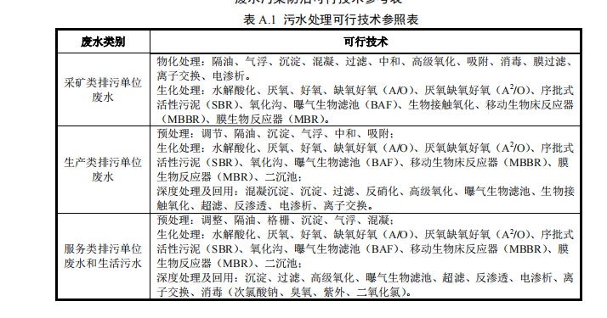
根据上表本项目污水处理措施为“混凝沉淀”符合该文件中采矿类废水排放废水治理工艺措施。

4.5排污口设置方案
污水处理站尾水通过沟渠+管道排入金盆溪。该入河排污口为工业废水入河排污口，类型新建排污口，排放方式为连续排放，采用直排方式。排污口坐标为东经113°26′42.63″，北纬29°19′0.43″。
（1）入河排污口基本情况
污水处理站出水排放重金属执行《农田灌溉水质标准》（GB 5084-2021）中排放限值要求外排金盆溪。
（2）排污口排放方式
本污水处理站污水排放方式为连续排放，本项目设计处理规模为4000m³/d，折合最大排放流量约为0.046m³/s。
（3）排污口入河方式
本项目入河排污口通过沟渠+管道排入金盆溪。
（4）排污口设置情况
本项目排污口受纳水域为金盆溪。按照国家水利部颁发的《入河排污口监督管理办法》（水利部第22号令）规定，应在入河排污口附近设置标志，实行入河排污口立标管理。
（5）污水排放总量
矿区涌水设计处理规模为4000m³/d。
本项目排污口设置情况见下表
表4.5-1 排污口基本情况一览表
序号 | 项目 | 内容
一 | 入河排污口基本情况
1 | 入河排污口位置 | 所在行政区：临湘市桃林镇金盆村  排入水体名称：金盆溪  经度：113°26′42.63″  纬度：29°19′0.43″
2 | 入河排污口名称 | 岳阳市正鑫矿业有限责任公司矿区涌水入河排污口
3 | 入河排污口设置类型 | 新建入河排污口
4 | 入河排污口分类 | 工业废水入河排污口
5 | 排放方式 | 连续排放
6 | 入河方式 | 采用专业尾水管道，排入金盆小溪
7 | 管长 | 沟渠厂10m，管道2m
8 | 管径 | DN500
二 | 入河排污情况
1 | 废水来源 | 井下涌水
2 | 废水主要污染物 | COD、氨氮、Pb、Zn
3 | 废水处理工艺及能力 | 混凝工艺
4 | 设计废水排放量 | 1200000m³/a
5 | COD排放浓度及排放量 | 10mg/L，12t/a
6 | 氨氮排放浓度及排放量 | 0.911mg/L，1.0932t/a
7 | 铅排放浓度及排放量 | 0.02mg/L，0.024t/a
8 | 锌排放浓度及排放量 | 0.46mg/L，0.552t/a
三 | 入河排污口规范化情况
1 | 规范化建设内容 | （1）按照《排污口规范化整治技术要求》，建设完善规范化排污口。要充分考虑便于采集样品、便于监测计量、便于日常环境监督管理的要求。（2）设立标志牌。排污口标志牌是对排污单位排放污染物实施监测采样和监督管理的法定标志。各企业应按照原国家环境保护总局《排放口标志牌技术规格》（环办〔2003〕95号）和国家标准GB15562.1-1995和GB15562.2-1995的要求设立排污口标志牌。
2 | 规范化管理内容 | 建立规范化排污口档案。各相关企业应建立相应排污口的监督管理档案，内容包括排污单位名称，排污口性质及编号，排污口的地理位置（GPS定位经纬度），排污口所排放的主要污染物种类、数量、浓度及排放去向，立标情况，设施运行及日常现场监督检查记录等有关资料，同时上报建档以便统一管理。

5.入河排污口设置可行性分析

5.1水功能区（水域）对入河排污口设置的基本要求
项目入河排污口纳污水体为采矿区东南金盆溪，按照《岳阳市水功能区划》金盆溪划分为金盆港临湘桃林保留，根据水功能区管理要求，新增排污口入河污染物需达标排放，以保证满足排污口所在水域水功能区的水质保护目标要求，以及下游水功能区水质不受影响。项目排污口所在东南金盆溪现状标水质为III类水体，水质管理III类，下游水体游港河忠防镇渔潭薛家咀至漆家段为保留区，该段属于水体主要用于灌溉，功能区水质现状为III类水体，水质管理III类，因此本项目废水排放不改变下游水质现状Ⅲ类标准要求。

5.2水功能区（水域）纳污能力及限制排放总量

5.2.1计算方法及模型选定
根据《入河排污口管理技术导则》（SL532-2011）和《入河排污口设置论证报告技术导则（征求意见稿）》，“水域纳污能力应为各级水行政主管部门或流域管理机构核定的。未核定纳污能力的水域，论证时应根据水功能区管理要求核算纳污能力以作为论证分析的依据”。
本项目受纳水体东南南金盆溪划分为保留区，水质管理目标Ⅲ类，主管部门未对其纳污能力进行核算。因此本项目对金盆溪水体纳污能力根据《水纳污能力计算规程》（GBT25173-2010）进行计算。
项目受纳金盆溪小河属于小型河流，因此纳污能力计算模型采用河流一维模型，具体计算公式如下：
式中：—水域纳污能力，g/s；
—水质目标浓度值，mg/L；
—流经x距离后的污染物浓度，mg/L；
—初始断面污染物浓度，mg/L；
—初始断面的入流流量，m³/s；
—废污水排放流量，m³/s。
x—沿河段的纵向距离，m；
u—设计流量下河道断面的平均流速，m/s；
K—污染物综合衰减系数，1/s。

5.2.2各计算参数的确定
1、初始断面污染物浓度C₀、水质目标浓度C_{s}的确定
C₀：根据现状监测结果，主要污染因子污染物化学需氧量的C₀值为12mg/L、氨氮的C₀值为0.685mg/L、铅的C₀值为0.0005mg/L（按照检出限一半计算），锌的C₀值为0.005mg/L（按照检出限一半计算），砷的C₀值为0.00015mg/L（按照检出限一半计算），
C_{s}：水质目标浓度为《地表水环境质量标准》(GB3838-2002)III类标准，即化学需氧量目标浓度为20mg/L，氨氮目标浓度为1.0mg/L，铅目标浓度为0.05mg/L，锌目标浓度为1.0mg/L，砷目标浓度为0.05mg/L。
2、排污口距控制断面距离x的确定
根据混合过程段长度公式计算得出混合过程段长度为120.28m，本次河段纳污能力计算河段为本项目入河排污口至下游游港河交汇处4km河段。
3、废污水排放量Qp的确定
废污水排放量以项目设计排放量，即4000m³/d（0.046m³/s）。
- 初始断面入流流量Q的确定
按照本次现状地表水初始断面监测数据，本次初始断面流量Q为0.17m³/s。
5、河段平均流速u的确定
本次评价河段设计流量下平均流速u取0.5m/s。
6、污染物综合衰减系数K的确定
污染物综合衰减系数K的确定参考国内有关科研机构的研究成果及以往实际经验，确定COD的综合衰减系数取0.2d⁻¹，氨氮的综合衰减系数取0.15d⁻¹，总铅、总锌、总砷取0.03d⁻¹。
经计算，在设计水文条件下，金盆溪CODcr的纳污能力为162.58t/a，NH₃-N的纳污能力42.22t/a，铅的纳污能力为3.219t/a，锌的纳污能力为12.75t/a。

5.3所在水功能区（水域）纳污状况
1、限制排放总量控制目标
按照《全国水资源综合规划技术细则》中关于拟定水功能区水质目标的方法：当现状水质未满足水功能区水质类别时，在综合考虑上述因素后，应拟定水质保护目标，水质目标可分阶段达标；当现状水质已满足水功能区水质类别时，应按照水体污染负荷控制不增加的原则，拟定水质保护目标。
同时根据《入河排污口管理技术导则》（SL532-2011）和《入河排污口设置论证报告技术导则（征求意见稿）》：“限制排污总量原则上以水行政主管部门或流域管理机构向环境保护部门提出的意见为准。尚未提出限制排污总量意见，以不超过纳污能力为限，同时可参考各级人民政府环境保护部门提出的针对入河排污口设置单位的控制总量。金盆溪现状水质已满足III类水质标准要求，因此需按照水体污染负荷控制不增加的原则，确定水质保护目标为《地表水环境质量标准》（GB3838-2002）中Ⅲ类标准。
2、限制排污总量控制方法
将规划水平年的污染物入河量与纳污能力相比较，如果污染物入河量超过水功能区的纳污能力，需要计算入河削减量和相应的排放削减量；反之，制订入河控制量和排放控制量。制定入河控制量应考虑水功能区的水质状况、水资源可利用量、经济与社会发展现状及未来人口增长和经济社会发展对水资源的需求等。对于经济欠发达、水资源丰富、现状水质良好的地区，污染物入河量可适当放宽，但不得超过水功能区的纳污能力。
3、现状污染物入河量
根据调查，金盆溪下游1km建有临湘正鑫选矿厂选矿废水排放口，其主要排放选矿废水，建设一座2000m³/d选矿废水处理站，该公司污染物排放情况如下；
表5.3-1 排污口基本情况一览表
项目 | 岳阳市正鑫矿业有限责任公司污染物排放量 | 临湘正鑫选矿厂污染物排放量 | 金盆溪纳污能力 | 剩余总量
化学需氧量 | 12t/a | 15.84t/a | 162.58t/a | 134.74t/a
氨氮 | 1.0932t/a | 0.71t/a | 42.22t/a | 40.4168t/a
总铅 | 0.024t/a | 0.0192t/a | 3.219t/a | 3.1758t/a
总锌 | 0.552t/a | 0.0115t/a | 12.75t/a | 12.1865t/a
根据金盆溪企业污水排放情况，本项目污染物排放量未超过金盆溪的纳污能力。
4、限制排污总量控制计算成果
根据水域纳污能力和现状污染物入河量调查成果，现状排污量未超过河流纳污能力。依据限制排污总量控制方法，以不超过纳污能力为限，同时可参考各级人民政府环境保护部门提出的针对入河排污口设置单位的控制总量，根据《铅、锌工业污染物排放标准》、《铅锌行业规范条件》（工信部公告2020年第7号）、《铅、锌采选行业清洁生产评价指标体系》相关文件，本次论证规模4000m³/d。本次入河排污口限制排污总量COD为12t/a，氨氮为1.0932t/a，总铅为0.024t/a，总锌为0.552t/a，符合排污许可量。

5.4入河排污口设置可行性分析
（1）与国家产业政策符合性分析
本项目矿山采选铅、锌、萤石和重晶石，尾砂综合利用，采选规模为15万吨/a。根据《产业结构调整指导目录（2019 年本）》，本项目不属于其中的限制类或淘汰类项目。对照《市场准入负面清单（2018年版）》，本项目不属于该清单中的禁止类项目。本项目不属于《长江经济带发展负面清单指南(试行)》中 的建设项目。因此，本工程的建设符合国家的产业政策。
项目符合《湖南省矿产资源总体规划（2016-2020年）》、《岳阳市矿产资源总体规划（2016-2020年）》、《临湘市矿产资源总体规划（2016-2020年）》。
（2）达标排放可行性
1）处理规模与处理目标
本项目废水排放量3400~3900m³/d，公司设计污水处理能力为4000m³/d，项目污水处理站处理能力大于污水产生量。经自建污水处理站处理后，出水水质应达到《农田灌溉水质标准》（GB 5084-2021）中排放限值要求后排放。废水处理工艺满足水质排放要求。
2）污水处理效果分析
根据现状检测进出口数据本项目污染物主要污染物去除率化学需氧量处理28％、氨氮32％、总铅94％、总锌50％、总砷99％。主要特征污染因子处理效果较好。主要特征污染因子处理效果较好，且能满足《农田灌溉水质标准》（GB 5084-2021）限值要求。本项目处理工艺“混凝沉淀”可行。
（3）符合总量控制要求
项目废水产生量约为4000m³/a，经计算，外排废水所含污染物排放总量为COD为12t/a，氨氮为1.0932t/a，总铅为0.024t/a，总锌为0.552t/a。
金盆溪现状水质可达到Ⅲ类水质标准，经计算金盆溪化学需氧量纳污能力162.58t/a，NH₃-N的纳污能力42.22t/a，铅的纳污能力为3.219t/a，锌的纳污能力为12.75t/a。本项目污染物排放量小于其论证河段的纳污能力，满足水功能区限排要求。
（4）排污口设置符合水功能区（水域）管理要求
本项目论证排污口所处金盆溪，根据《岳阳市水功能区划》金盆溪水域保留区，水质管理目标为三类，属于灌溉用水，下游游港河为游港河临湘保留区，其功能主要以农田灌溉为主，水质管理目标为三类，因此排污口的设置与水功能区管理要求是相符的。
（5）排污口对河势的影响分析
本项目已建排污口为连续排放，排放流量较小。本排污口纳污河流河床基本稳定，排污口位置与污水排放方式较合理，河道条件满足本入河排污口设置的基本要求。为避免因污水排放导致河道流量增大可能对河床产生的冲刷影响，建议在排污口附近河道铺设硬质护底。同时入河排污口设置应设置在洪水淹没线以上，同时符合国家规定的防洪标准和工程安全标准要求。
（6）对第三方的影响分析
本项目废水中污染物排放满足《农田灌溉水质标准》（GB 5084-2021）限值要求，对金盆溪周围村民取水灌溉农田不会造成影响。
综上所述，入河排污口的是设置可行的。

6.入河排污口设置合理性分析

6.1入河排污口设置影响范围
（1）预测因子
根据项目排污特征，本次评价选取污染因子铅、锌、砷作为预测因子。
（2）预测内容
根据现状检测结果本项目排污预测内容为正常排放与非正常排放情况下，项目外排废水对金盆溪水质的影响。
（3）预测源强
表6.1-1废水预测源强
工况条件 | 污水量（m³/d） | 污染物排放浓度（mg/L）
 |  | 铅 | 锌 | 砷
正常排放 | 4000m³/d | 0.02 | 0.46 | 0.00015（检出限一半）
非正常排放 | 4000m³/d | 0.36 | 0.92 | 0.54
（4）水文参数
1）横向混合系数Ey采用泰勒法计算，公式为：
Ey=（0.058H+0.0065B）（gHI）^{1/2} B/H＜100
式中：g——重力加速度，m/s²；
I——水力坡降；
H——河流深度；
B——河流宽度。
经计算，枯水期Ey=0.0082m²/s。
- 纵向混合参数
Ex=ahu ，a=2.0（w/h）^{1.5}
式中：u ——断面流速，m/s；
h——河流深度，m；
w——河流宽度，m。
经计算，可得枯水期Ex=1.098m²/s。
表6.1-2水文参数（枯水期）
流量(m³/s) | 流速(m/s) | 河宽  （m） | 水深(m) | 水力坡度（‰） | Ey  (m²/s) | Ex  (m²/s) | k (1/d)
 |  |  |  |  |  |  | 铅 | 锌 | 砷
0.12 | 0.3 | 1.6 | 0.3 | 3 | 0.0082 | 1.098 | 0.03 | 0.03 | 0.03
（5）预测模式
1）混合过程段的估算
依据导则，混合过程的长度由下式估算：
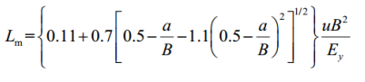
式中：L_{m}——混合段长度，m；
B——水面宽度，m；
a——排污口至岸边距离（岸边排放距离a=0），m；
u——断面流速，m/s；
H——平均水深，m；
Ey——污染物横向扩散系数，m²/s；
计算可得，在枯水期流量下混合过程段长度约120.28m。
2）污染物混合浓度
项目预测采用纵向一维数学模型，连续稳定排放。根据河流纵向一维水质模型方程的简化、分类判别条件，选择相应的解析解方程：
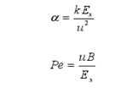
式中：a——O’Connor数，量纲为1，表征物质离散降解通量与移流通量比值；
Pe——贝克莱数，量纲为1，表征物质移流量与离散量比值；
k——污染物综合衰减系数，1/s；
Ex——污染物纵向扩散系数，m²/s；
u——断面流速，m/s；
B——水面宽度，m；
计算可得，污染因子铅：a＝0.000008，Pe＝0.3333；
污染因子锌：a＝0.000006，Pe＝0.3333；
污染因子砷：a＝0.000004，Pe＝0.3333；
当a≤0.027、Pe＜1时，适用对流扩散降解简化模型:
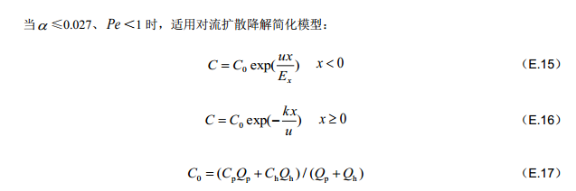
式中：C——污染物浓度，mg/L；
Cp——污染物排放浓度，mg/L；
Qp——污水排放量，m³/s；
Ch——河流上游污染物浓度，mg/L；
Qh——河流流量，m³/s。
C₀——河流排放口初始断面混合浓度，mgL；
x——河流沿程坐标，m；x=0指排放口处，x>0指排放口下游段，x<0指排放口上游段；
（6）预测结果
分别预测废水正常排放和非正常排放情况，预测本项目排放的废水对金盆溪质的影响，预测结果如下：
表6.1-3 废水正常排放预测结果
距离x（m） | 污染物浓度C（mg/L)
 | 铅 | 锌 | 砷
-5 | 0 | 0 | 0
-1 | 0 | 0 | 0
0 | 0.004 | 0.0831 | 0.0004
10 | 0.004 | 0.0831 | 0.0004
100 | 0.003 | 0.0730 | 0.0003
500 | 0.003 | 0.0730 | 0.0003
1000 | 0.003 | 0.0730 | 0.0003
2000 | 0.003 | 0.0728 | 0.0003
5000 | 0.002 | 0.0728 | 0.0003
5600 | 0.002 | 0.0728 | 0.0003
表6-4 废水非正常排放预测结果
距离x（m） | 污染物浓度C（mg/L)
 | 铅 | 锌 | 砷
-5 | 0 | 0 | 0
-1 | 0 | 0 | 0
0 | 0.012 | 0.1401 | 0.0006
10 | 0.012 | 0.1401 | 0.0006
100 | 0.011 | 0.1395 | 0.0005
500 | 0.011 | 0.1395 | 0.0005
1000 | 0.011 | 0.1393 | 0.0004
2000 | 0.011 | 0.1393 | 0.0004
5000 | 0.010 | 0.1393 | 0.0004
5600 | 0.010 | 0.1393 | 0.0004

6.2位置与排放方式的分析
本项目已建入河排污口设置于采矿区东南侧金盆溪左岸，地理坐标为东经东经113°26′42.63″，北纬29°19′0.43″，高程为36m。项目废水经自建污水处理站处理后通过自流形式进入沟渠家加管道。沟渠、管道采用水泥堆砌。排放方式为连续排放。排放口高于金盆溪河流河段，不会造成倒灌现象。

6.3对水功能区水质的影响分析

6.3.1对水功能水质影响
正常排放：根据预测结果可知，项目废水正常情况下经处理达标后排放，排污口下游铅、锌、砷最大预测浓度分别为：0.004mg/L、0.0831mg/L、0.0004mg/L、均可达到《地表水环境质量标准》（GB3838-2002）III类标准值要求。
非正常排放：项目废水非正常排放时，铅、锌、砷预测浓度分别为0.012mg/L、0.1401mg/L、0.0006mg/L，预测浓度仍可达到《地表水环境质量标准》（GB3838-2002）III类标准值要求，但相对正常排放情况下浓度增加较大，对河流水质造成一定影响。

6.3.2对水功能纳污能力的影响
项目废水产生量约为1200000m³/a，经处理达标后外排。经计算，外排废水所含污染物排放总量为COD为12t/a，氨氮为1.0932t/a，总铅为0.024t/a，总锌为0.552t/a。
金盆溪现状水质可达到Ⅲ类水质标准，经计算化学需氧量纳污能力162.58t/a，NH₃-N的纳污能力42.22t/a，铅的纳污能力为3.219t/a，锌的纳污能力为12.75t/a。本项目污染物排放量小于其论证河段的纳污能力，满足水功能区限排要求。对水功能影响较小

6.4对水生态系统的影响
本项目浮游生物包括绿藻、硅藻、蓝藻等；底栖动物包括水生昆虫、软体动物轮虫、扁形动物、线性动物等；未发现国家级重点保护野生动物及中国濒危动物物种和河海洄游鱼类。
1.对水生生态的影响
本项目入河排污口位于金盆溪，项目正常排放情况下，废水排放达到《农田灌溉水质标准》（GB 5084-2021）限值要求后，排入金盆溪。项目实施不会改变金盆溪的河势，项目排放对金盆溪项目水质影响较小。水生生态无明显影响。
2.对水生生物的影响
本项目证河段内未发现国家重点保护野生动物及中国濒危动物物种和河海洄游鱼类。本项目正常排放情况下，外排废水满足《农田灌溉水质标准》（GB 5084-2021）限值要求后对金盆溪现有水生生物影响无明显影响。
3.对水体富营养化的影响
项目将矿区涌水统一收集起来集中处理，然后统一经管道排放至金盆溪，虽然在整体来说会大幅削减入河污染物排放量，外排废水水质浓度与金盆溪水质浓度相差较小，基本不会对水质造成较大的影响，进而对排口入金盆溪附近水富营养化产生影响。
由于金盆溪流量流速较快，非湖泊等静态水体；区域地势海拔较高，落差较大，流速快，溶解氧丰富，好氧消耗能力强，所造成的影响很有限，基本可忽略不计。

6.5对地下水影响分析
本入河排污口正常排水对本区域地下水基本无影响。但在污水处理过程中，易通过土层，进入厂区周边地下水，从而对厂区周边地下水环境造成影响；因此，应对各种污水处理设施建构筑物进行防渗处理，阻隔污染物进入地下水体中，做到废水不下渗。厂内脱水污泥临时堆放场地，地面必须采取硬化、防渗处理。
本工程通过管道将矿区涌水集中收集处理后达标排放，不会排入地下，因此本工程建设和运行不会对地下水造成影响。

6.6对第三者的影响
（1）对生活饮用水的影响
根据现状调查，论证范围内无集中式饮用水源取水口。金盆溪主要水系功能为农业用水，即便在枯水期，本排污口排放废污水的主要污染物在到游港河前早已恢复到背景浓度，达到了《地表水环境质量标准》（GB3838-2002）中III类标准要求，因此，本排污口的设置对金盆溪和游港河取水用水（主要农田灌溉取水用水）不会产生不良影响。
（2）对上下游取水的影响
岳阳市正鑫矿业有限责任公司排放的水污染因子主要为重金属，排口金盆溪上、下游范围内无取水口，且本排污口所处的河流不感潮，基本不会发生倒灌现象，对上游区域基本不会产生明显不利影响。
根据模型分析，污水在正常、非正常排放下经过充分混合后，下游水质可达到《地表水环境质量标准》（GB3838-2002）中Ⅲ类标准要求，不影响下游河流的水质；且下游无取水单位；因此排污口污水排放基本不会对下游取水安全造成影响。
（3）对农业灌溉的影响
金盆溪现主要功能是排水和农业灌溉，沿线的主要作物类型是水稻及其它杂粮和经济作物，在排污口金盆溪下游流域两侧范围，分布有约15.8公顷的水田，区域水田需水量约14.41万m³/a。岳阳市正鑫矿业有限责任公司矿区涌水经过自建污水处理设施处理后外排，经过专管进入金盆溪，无低温水影响；不会改变现有农灌渠和金盆溪的功能，因此基本不会对农业灌溉产生不利影响。
- 对防洪管理的影响
正鑫矿业排口处高程约36m，丰水期排水渠高程约37m，可保证排水顺畅，一般情况下，排污口设置对金盆溪防洪管理无影响。

7.水资源保护措施

7.1管理措施
为了保证废污水得到有效处理，实现废污水达标排放，避免工程运行期间出现废污水非正常排放，或将非正常排放损失降至最低，需制定防范措施。
（1）水污染防治措施
对废水处理设施的运转情况要及时监测，确保处理装置正常高效运转，对进水和出水水质要定期监测，根据不同的水质水量及时调整处理单元的运转参数，保障设施的正常和高效运行，以保证最佳的处理效率。
加强对各类机械设备及排水设备的定期检查、维护和管理，同时配备了必要的备用设备，当设备出现运转故障时及时更换，以减少事故的隐患。
防止风险事故的发生，从设计、管理等方面入手，提出可行的事故防范对策和措施，建立事故应急反应系统。
（2）监督管理措施
①宣传、组织、贯彻国家有关水生态环境保护的方针、政策、法令和条例，搞好项目运行期间环境保护工作，执行上级主管部门建立的各种环境管理制度。
②在取得了环评批复后，加快自主“三同时”验收；设置单位领导并组织工程运行期（包括非正常运行期）的环境监测工作，建立档案。
③加强水资源保护的宣传，加强水法规定的宣贯，提高企业全员水资源保护的意识，保证工程建成后，环境保护工作能按设计方案运行。
④对项目涉及水域要进行水质监测，并协助当地生态环境部门做好水污染防治工作。
⑤在废水处置抽排装置设施出现故障时，应立即停产检修，严格禁止未经处理废水排放。
⑥建立水质保护管理措施，并不断充实和完善各项管理制度。健全水质保护管理机构，实行统一领导，分区负责，保障各项水质保护规章制度有效实施。
⑦积极开展环保教育、技术培训和学术交流活动，提高员工素质，推广利用先进技术和经验。
⑧加强水功能区水质监测工作，及时了解水功能区的水环境状况，依照相关法律由地方生态环境主管部门加强监督管理，确保达到水功能区管理目标。
⑨对排污口按照“一口一册”要求建立统一档案，实现相关部门对入河排污口数据信息共享。

7.2工程措施
根据建设方提供的资料及现场踏勘，项目运营期产生污水经收集后进入场内自建污水处理系统进行处理，主体处理工艺采用“混凝沉淀”工艺。废水处理设施采取该工艺后，其出水可达到《农田灌溉水质标准》（GB 5084-2021）限值要求，同时可满足《地表水环境质量标准》（GB3838-2002）中Ⅲ类水体质量标准，满足下游水功能区水质要求。
建议采取以下措施：
从污水处理技术上讲，虽然采用的处理技术成熟、可靠，但管理及运行人员的技术水平和管理经验，可直接影响处理设施的运行效果，因此，建议采取以下措施：
1）尽早着手管理人员和运行人员的培训，加强设备定期检修和运行管理，确保设备在良好状态下运行。
2）制订规章制度和操作规程，建立与企业管理模式相适应的环保管理机构。
3）加强生产管理，推广清洁生产，加强节约用水，将用水指标控制到每道工序，避免处理设施在超负荷下运行。
4）建立污水处理设施运行台账制度。

7.3事故排放应急措施
污水处理站非正常状况下，可能发生的事故主要是污水管网堵塞、破裂造成污水外溢、污染地表水和地下水；泵站停电后水泵损坏，引起污水溢出；污水站突然停电、设备损坏、运行不正常造成未经处理污水外排，造成污染事故。建议采取如下措施：
1.应设置双回路电源，保证污水处理站的供电需要，同时配备柴油发电机用于紧急情况发生。
2.设备根据国家规范配备备用设备，在运营过程中如出现设备损坏时，应及时抢修和更换，以保证污水处理站的运行。
3.杜绝事故排放，加强水污染的监控，包括对进水、出水水质水量的监控，加强污水处理站的运行管理机制，做到事故及时排查和解决，避免事故排放的发生。
4.建立污水处理站运行管理和操作责任制度；搞好员工培训，建立技术考核档案，不合格者不得上岗。
5．加强污水处理站设备的维修与保养，防止突发事件，制定应急预案，防止突发事故污水外排。
6.一旦发现尾水的不正常排放立刻停止排水，通过管道将水引入调节池内。避免尾水不正常排放引起对水环境的污染。
7.对现有污水排放口的在线监测系统加强监管。

7.5入河排污口监测
为确保本项目出水水质安全稳定地达到相关标准限值，防止突发水污染事故，必须对污水处理设施的进出水水质进行跟踪监测，制定并实施污水排放监测计划。企业应将日常环境监测工作委托有监测资质的检测单位承担，并协助监测单位取样。按照《排污许可证申请与核发技术规范水处理通用工序》（HJ/1117-2020）文件制定，监测计划见表7.5-1。
表7.5-1污水监测计划
项目 |  | 监测点位 | 监测因子 | 监测频次
污染源监测 | 废水 | 排放口 | 流量、化学需氧量、氨氮、悬浮物、总磷、总氮、氟化物、总锌、总铜、硫化物、总铅、总镉、总汞、总砷、总镉、总镍 | 每月一次
环境质量监测 | 地表水 | 项目受纳水体 | 温度、河宽、河深、流速、流量、pH值、COD、石油类、氨氮、生化需要量、硫化物、氟化物、悬浮物、砷、铬、锌、铅、镉、汞、锑、铁、锰、铜、铊 | 枯水期、丰水期、平水期各一次

7.6排污口规范化建设及管理
（1）排污口设置
项目原则上只能设置一个废水排污口，排放口必须具备采样和流量测定条件，且应在厂内或厂围墙（界）外不超过10m外。排污口一般采用矩形渠道，且要设置平直的、便于测量流量、流速的测流段，测流段的污水水深不得低于0.1m，流速不小于0.05m/s，测流段直线长度应有5~10m。污水面在地下或距地面超过1m的，要配套建设取样台阶或梯架，测流段明渠四周应设置不低于1.5m 高的护栏和不低于100mm的脚步挡板。
（2）项目排污口建设要求
建设项目应完成排污口规范建设，其投资应纳入正常生产设备之中。同时各污染源排放口应设置专项图标，执行《排污单位自行监测技术指南总则（HJ819-2017）》，见下表。
要求各排污口（源）提示标志形状采用正方形边框，背景颜色采用绿色，图形颜色采用白色。标志牌应设在与之功能相应的醒目处，并保持清晰、完整。
表7.6-1 排污口（源、场）提示标志牌示意
序号 | 标志名称 | 提示图形符号 | 警告图形符号 | 功能说明
1 | 废水排放口 | 表示废水向水环境排放 |  | 表示废水向水环境排放
原则上按照“左图右文”的方式排列，文字信息应包括：
排污口类型：按《长江、黄河和渤海入海（河）排污口排查整治分类规则（试行）》中排污口分类的大类填写；
排污口名称：按《长江、黄河和渤海入海（河）排污口命名与编码规则（试行）》执行；
排污口编码：按《长江、黄河和渤海入海（河）排污口命名与编码规则（试行）》执行，包含海区/水系代码、行政区划代码、顺序代码、排污口类型代码（不包含扩展代码）；
排污口责任主体；
监管主体和监督电话。
（3）排污口管理
①建设单位应在各排污口处设立较明显的环境保护图形标志牌，其上应注明主要排放污染物的名称以警示周围群众。
②建设单位应如实填写《中华人民共和国规范化排污口标志登记证》的有关内容，由环保主管部门签发登记证。
③建设单位应将有关排污口的情况如：排污口的性质、编号、排污口的位置；主要排放污染物的种类、数量、浓度、排放规律、排放去向；以及污染治理设施的运行情况等进行建档管理，并报送环保主管部门备案

8.论证结论及建议

8.1论证结论
1.入河排污口设置基本情况
岳阳市正鑫矿业有限责任公司矿区涌水排污口设置在临湘市金盆村采矿区东南侧金盆溪左岸，排口位置：东经113°26′42.63″，北纬29°19′0.43″，本排污口目前已建设完成并投入使用。
本项目废水主要来源于矿区涌水，目前已建设一座4000m³/d废水处理系统，结合《铅锌行业规范条件》（工信部公告2020年第7号）、《铅、锌采选行业清洁生产评价指标体系》（2015年，第25号）文件要求。本次论证规模为4000m³/d，出水水质满足《农田灌溉水质标准》（GB 5084-2021）限值要求，据此核算主要污染物排放量COD为12.0t/a，氨氮为1.0932t/a，总铅为0.024t/a，总锌为0.552t/a。
2、对水功能水质河生态影响
岳阳市正鑫矿业有限责任公司生产运行时本功能区段COD入河量12.0t/a，氨氮入河量1.0932t/a，总铅入河量0.024t/a，总锌入河量0.552t/a；均未超过纳污能力及限制排放总量，能满足功能区管理要求。根据水质模型预测分析，废水在正常排放及事故排放下，本功能区均能快速纳污，下游4km水域范围内的水质均未超出Ⅲ类水质标准，不会对水生生物造成明显不利影响。
岳阳市正鑫矿业有限责任公司排污口非温水排放，为常温水，与水体水温基本一致，对河道水体水温无影响。
3.排污口设置合理性分析
岳阳市正鑫矿业有限责任公司排污口位于金盆溪左侧，对该河流水功能无影响，沿线对农灌取水无影响。根据模型分析，废水在正常排放下，下游水质可达到《地表水环境质量标准》（GB3838-2002）中Ⅲ类标准要求，不会影响下游地表水水质。事故排放情况下，下游水质可达到《地表水环境质量标准》（GB3838-2002）中Ⅲ类标准要求。因此，岳阳市正鑫矿业有限责任公司排污口设置对第三者影响甚微。
4.排放位置、排放方式的建议及其合理性
本项目排污口位于金盆溪，为岸边自然汇入类型；排污沟渠及管道水泥堆砌类；类型为工业废水入河排污口，排放方式为连续排放，岳阳市正鑫矿业有限责任公司建设项目，其建设符合国家相关产业政策。本建设项目排污口位置能满足水功能区水质管理相关要求，不影响第三方权益，不会对水生生物造成明显不利影响。因此，项目的排污口位置、方式合理。
5.入河排污口排污前污水处理措施及其效果响
根据建设方提供的资料及现场踏勘，本项目废水处理设施采用的工艺为“混凝沉淀；废水主要污染因子为COD、氨氮、总锌、总铅、总砷；生产废水经自建废水处理站处理后外排；处理后COD去除率达28%、氨氮去除效率为32%、总锌去除效率50%、总铅除去率94%、总砷除去率99%，新建污水处理工艺可行，可满足《农田灌溉水质标准》（GB 5084-2021）限值要求，该污水处理工艺去除本项目选矿废水重金属可行。
6.综合结论
综上所述，岳阳市正鑫矿业有限责任公司外排废水经自建废水处理设施处理后，排放满足《农田灌溉水质标准》（GB 5084-2021）限值要求；正常排放及非正常排放时，对金盆溪的水质及生态无明显影响；对第三者权益无明显影响；排污口设定后不会改变排入水体的水质类别，对下游水功能区水质目标不会造成明显的影响。因此，岳阳市正鑫矿业有限责任公司入河排污口设置合理。

8.2建议
（1）加强对建设项目排放的废水进行长期监测，动态掌握排放废水水质，以便针对废水中其他污染物及时采取处理措施。管理单位应建立有每日巡查制度，做好污水排放的水质水量检测记录，并定期向生态环境主管部门报送排放信息及数据，接受相应的监督管理；根据《排污许可证申请与核发技术规范 水处理通用工序》（HJ/1117-2020）要求委托第三方检测公司进行自行检测，外排废水执行《铅、锌工业污染物排放标准》(GB25466-2010)及其修改单表3标准限值。
（2）当发生非正常排放情况时，高浓度废水如总铅、总锌超标有可能排入水体，对水环境产生严重影响。为此需制定水质安全保障应急预案，以保障事故废水在进入地表水之前得到有效控制，一旦事故发生，必须按事先拟定的应急方案，进行紧急处理，及时封堵排污口，停止外排废水，采取废水应急处理措施，并及时将事故信息报告给生态局等主管部门，减少污染影响范围或避免水体水质不受污染。
（3）当废水处理设施出现故障，出水水质不达标时，进入厂区的废水可暂时贮存事故应急池中，停止排水，待废水处理设备修理后分批次将废水处理达标排放，确保未经处理的废水不外排。定期对污水收集管网和排污管道进行检查，防止发生污水泄漏事故。
（4）建设单位运营管理单位必须按季、按年度向生态环境行政主管部门报送排污口统计表，必须按规定项目如实填报报表，不得弄虚作假。生态环境行政主管部门每年按照规定的审批权限，对排污口组织年审。
（5）定期对排污专管进行检修和清理，避免废水渗漏和通道堵塞；定期对排污口处进行清淤处理，保持排污断面渠道畅通，避免废水局部停留时间过长。厂区内所有废水排放须经设定排污口排放，严禁设置临时排放或旁路排放。

附件1：环评批复
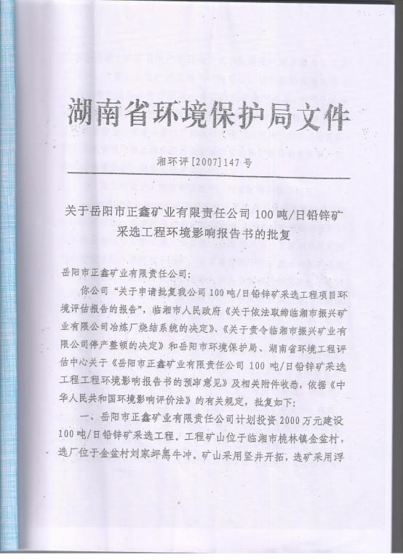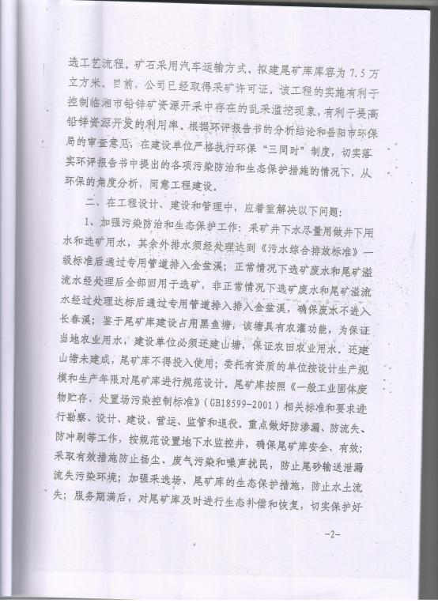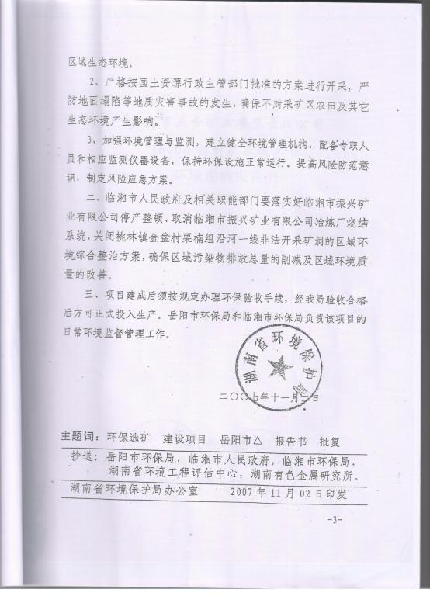

附件2：验收批复
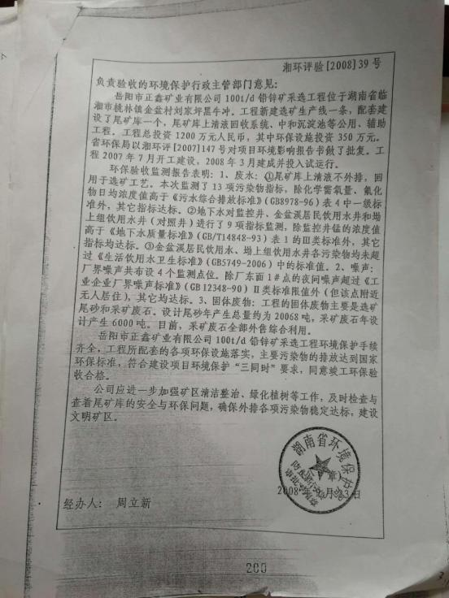

附件3：应急预案备案表
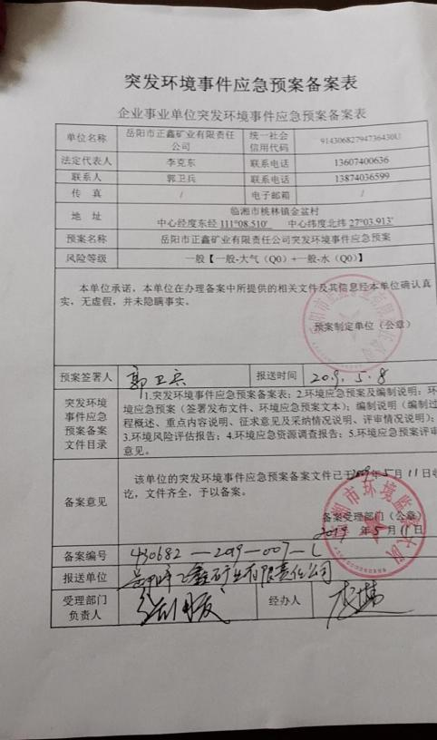

附件4：监测报告
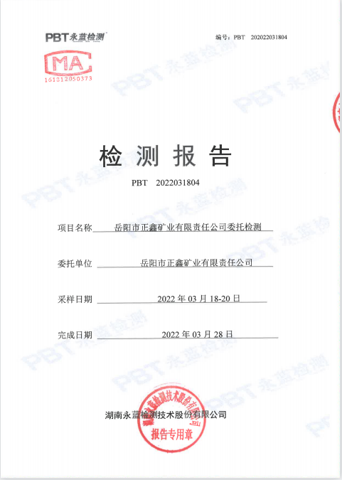
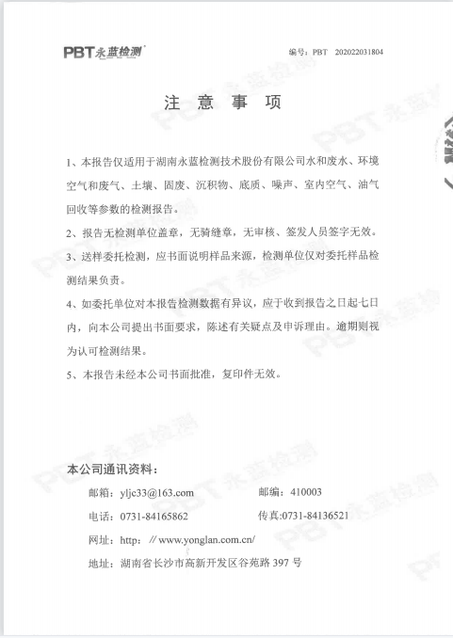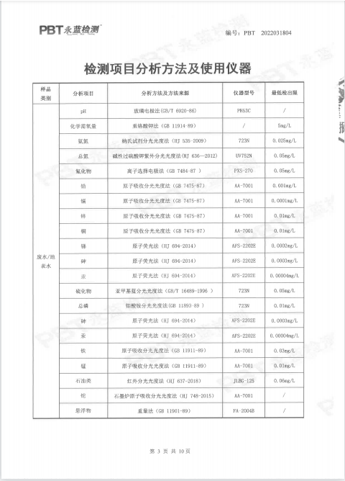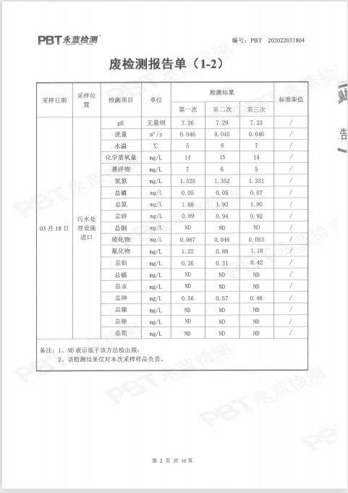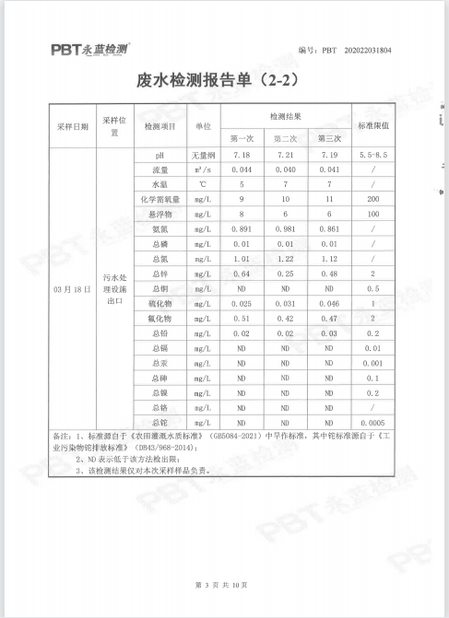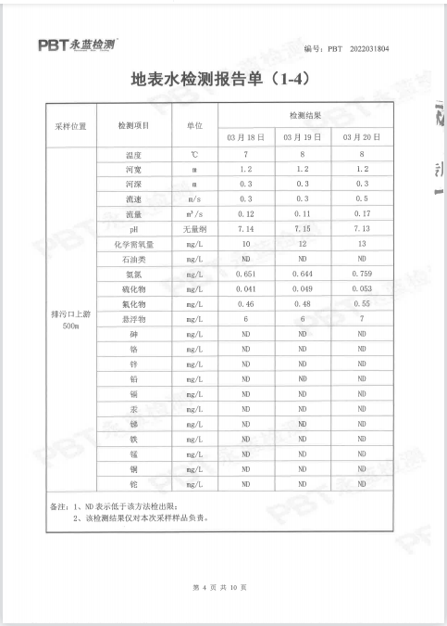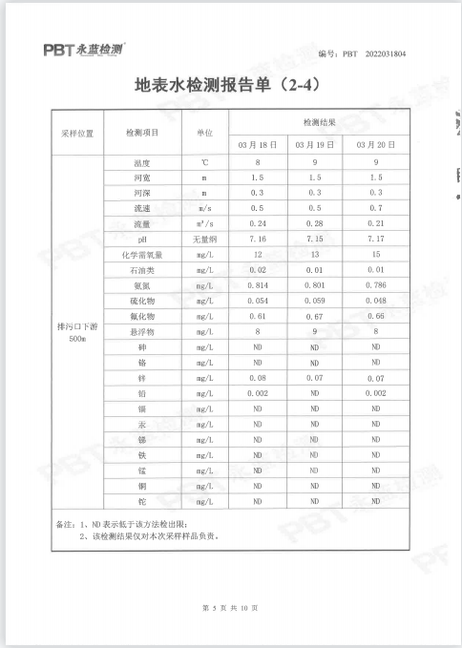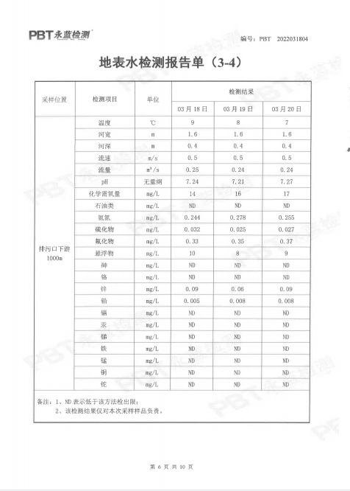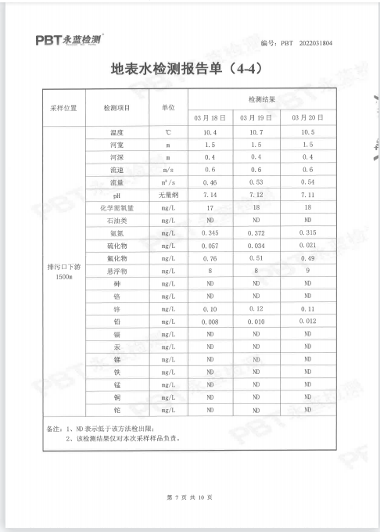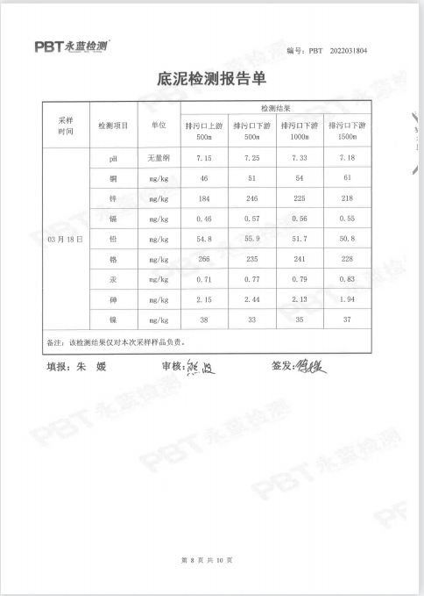

附件5：水利部门水功能区划文件
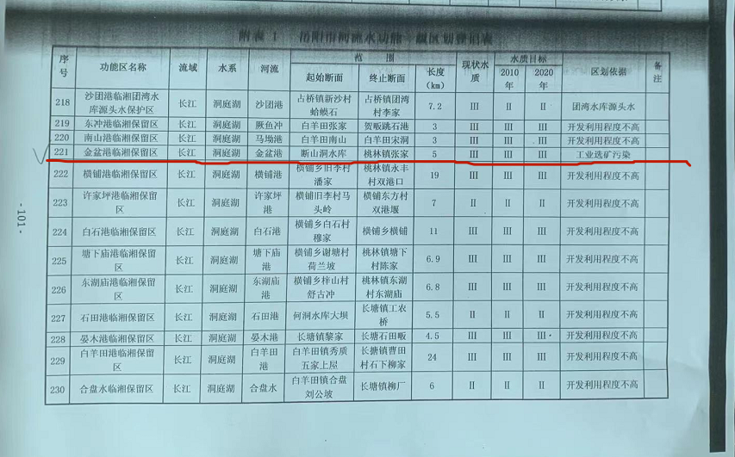
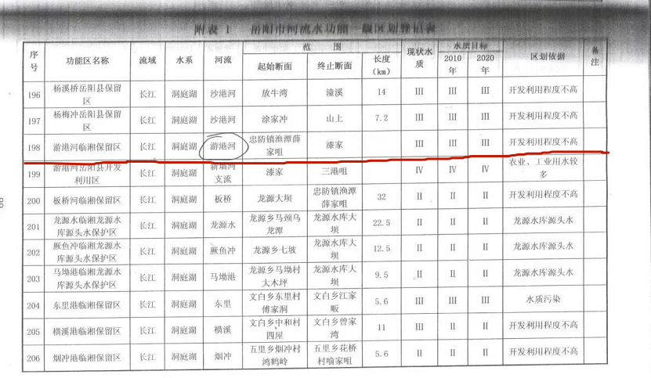

附件6：水文参数
水文参数附件
排污口上游500m | 温度 | ℃ | 7 |  | 8 | 8
 | 河宽 | m | 1.2 |  | 1.2 | 1.2
 | 河深 | m | 0.3 |  | 0.3 | 0.3
 | 流速 | m/s | 0.3 |  | 0.3 | 0.5
 | 流量 | m³/s | 0.12 |  | 0.11 | 0.17
排污口下游500m | 温度 | ℃ | 8 | 9 |  | 9
 | 河宽 | m | 1.5 | 1.5 |  | 1.5
 | 河深 | m | 0.3 | 0.3 |  | 0.3
 | 流速 | m/s | 0.5 | 0.5 |  | 0.7
 | 流量 | m³/s | 0.24 | 0.28 |  | 0.21
排污口下游1000m | 温度 | ℃ | 9 | 8 |  | 7
 | 河宽 | m | 1.6 | 1.6 |  | 1.6
 | 河深 | m | 0.4 | 0.4 |  | 0.4
 | 流速 | m/s | 0.5 | 0.5 |  | 0.5
 | 流量 | m³/s | 0.25 | 0.24 |  | 0.24
排污口下游1500m | 温度 | ℃ | 10.4 | 10.7 |  | 10.5
 | 河宽 | m | 1.5 | 1.5 |  | 1.5
 | 河深 | m | 0.4 | 0.4 |  | 0.4
 | 流速 | m/s | 0.6 | 0.6 |  | 0.6
 | 流量 | m³/s | 0.46 | 0.53 |  | 0.54


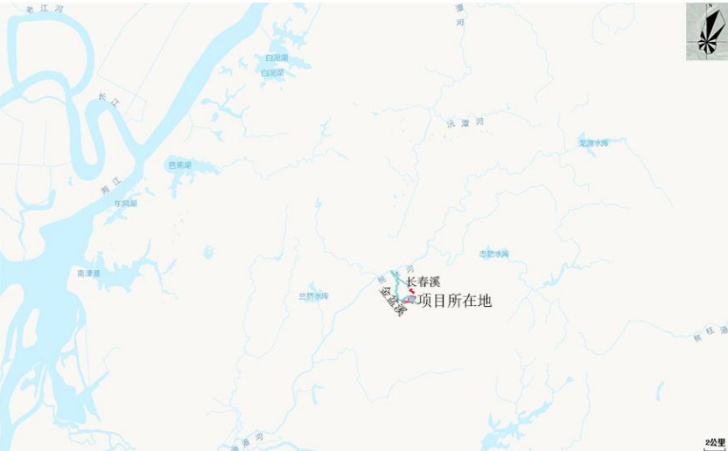
石坪小溪

附图1 项目区域水系图
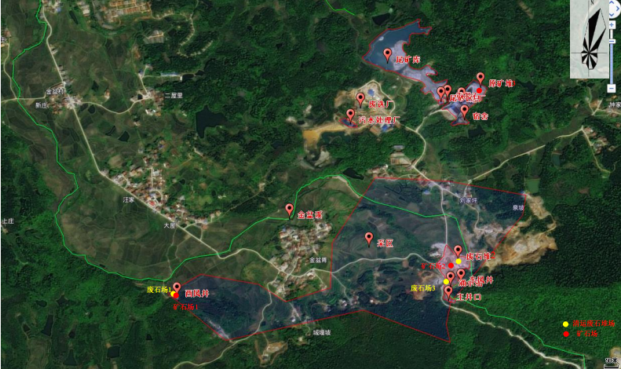

附图2 项目厂区平面布置图

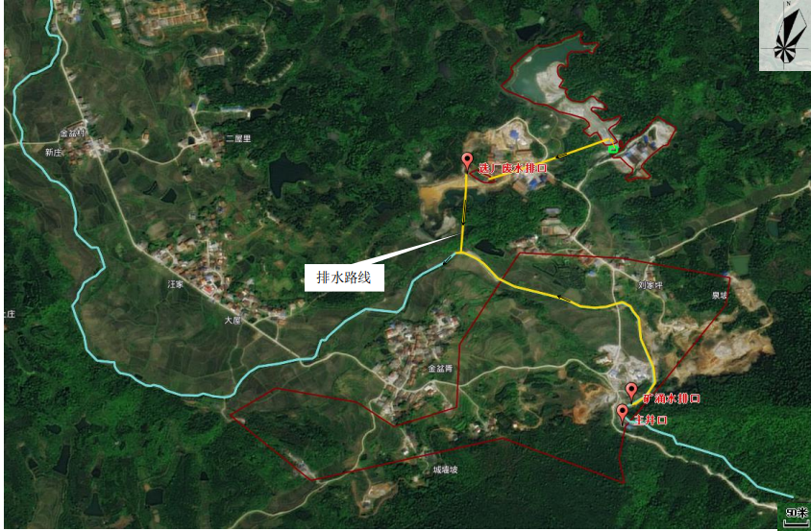

附图3 矿区排水路线图
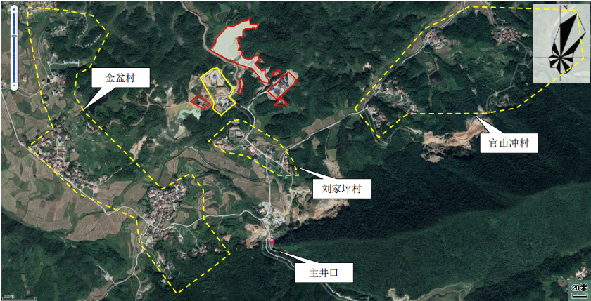

附图4 周围环境目标敏感图
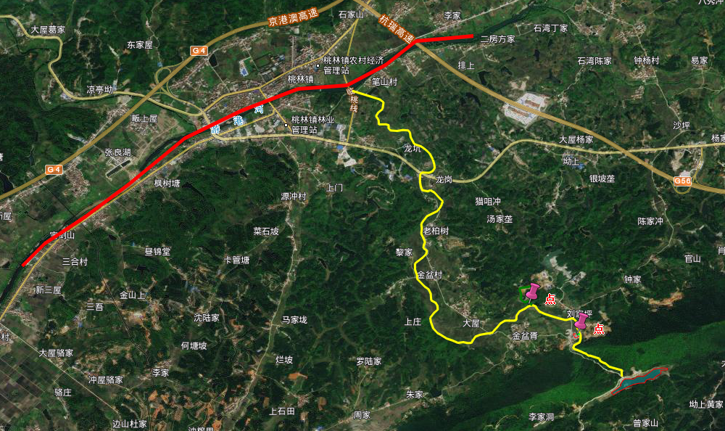
论证范围：全长4km
下游水体游港河

金盆溪

选矿厂废水排放口库

断山水库

排污口：113°26′42.63″E
29°19′0.43″N

附图5 项目污水处理站论证范围
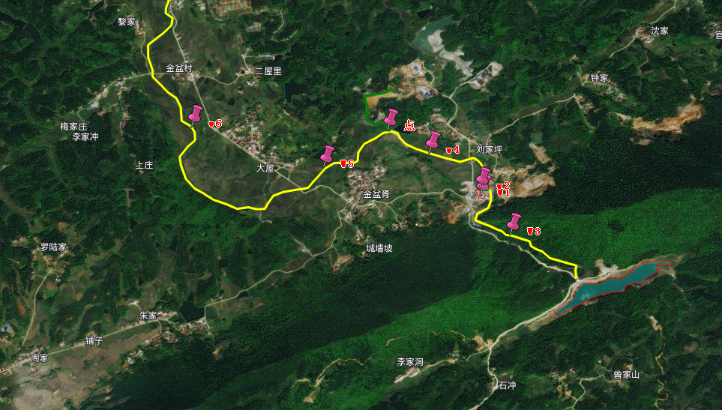

序号 | 点位名称
W1 | 废水进口
W2 | 废水排放口
W3 | 排污口上游500m
W4 | 排污口下游500m
W5 | 排污口下游1000m
W6 | 排污口下游1500m

附图5 现状检测点位图

入河排污口设置论证报告综合说明表
基  本  情  况 | 项目名称 |  |  | 岳阳市正鑫矿业有限责任公司 |  |  |  | 项目位置 |  |  |  |  |  | 岳阳临湘市桃林镇金盆村
 | 项目性质 |  |  | 新建 |  |  |  | 所属行业 |  |  |  |  |  | 铅锌矿采选B0912
 | 建设规模 |  |  | 15万吨/年铅锌矿采选及尾砂综合利用 |  |  |  | 项目单位 |  |  |  |  |  | 岳阳市正鑫矿业有限责任公司
 | 建设项目的  审批机关 |  |  | 岳阳市生态环境局 |  |  |  | 入河排污口审核机关 |  |  |  |  |  | 岳阳市生态环境局
 | 报告编制合同委托单位 |  |  | 岳阳市正鑫矿业有限责任公司 |  |  |  | 报告编制单位  及证书号 |  |  |  |  |  | 湖南华清环保技术有限公司
 | 论证工作等级 |  |  | 二级 |  |  |  | 工作范围 |  |  |  |  |  | 排污口至下游段金盆溪水4km
 | 论证范围 |  |  | 4.0km |  |  |  | 水平年（现状—规划） |  |  |  |  |  | /
分析范围内控制指标情况 | 取用水总量  控制指标 |  |  | / |  |  |  | 实际取用水量 |  |  |  |  |  | /
 | 用水效率控制指标 |  |  | / |  |  |  | 实际用水效率指标 |  |  |  |  |  | /
 | 纳污水域水功能区限制纳污总量指标 |  |  | / |  |  |  | 纳污水域水功能区实际排污总量 |  |  |  |  |  | /
 | 纳污水域水功能区水质达标率指标 |  |  | / |  |  |  | 纳污水域水功能区水质达标率 |  |  |  |  |  | /
入河排污口设置申请单位  概况 | 名称 | 岳阳市正鑫矿业有限责任公司 |  |  |  |  |  |  | 法人代表 |  |  |  |  | 李学文
 | 隶属关系 | / |  |  |  |  |  |  | 行业类别 |  |  |  |  | 铅锌矿采选B0912
 | 企业规模 | 15万吨/年铅锌矿采选及尾砂综合利用 |  |  |  |  |  |  | 职工总数 |  |  |  |  | 11人
 | 地址 | 岳阳临湘市桃林镇金盆村 |  |  |  |  |  |  | 邮编 |  |  |  |  | 412511
 | 联系人 | 郭卫兵 |  | 电话 | 13874036399 |  |  |  | 邮箱 |  |  |  |  | /
建设项目主要原辅材料消耗 | 名称 |  | 丁胺黑药 | PAC | 乙丁黄药 |  | PAM |  |  | 纯碱 |  |  | 油酸 |  | 浓硫酸
 | 单位 |  | t/a | t/a | t/a |  | t/a |  |  | t/a |  |  | t/a |  | t/a
 | 数量 |  | 5 | 18 | 45 |  | 36 |  |  | 127 |  |  | 42.5 |  | 150
主  要  产  品 | 名称 |  | 铅精矿 | 锌精矿 |  |  | 萤石精矿 |  |  |  |  |  | 重晶石 |  | 尾砂
 | 单位 |  | t/d | t/d |  |  | t/d |  |  |  |  |  | t/d |  | t/d
 | 数量 |  | 1237.5 | 2121.4 |  |  | 8825.8 |  |  |  |  |  | 8983.3 |  | 167820
主  要  产  污  环  节 | 本项目矿山采选，主要生产废水为矿山涌水。
取  水  情  况 | 水源 |  |  | 断山水库（金盆溪）
 | 取水许可证编号 |  |  | /
 | 审批机关 |  |  | /
 | 取水方式 |  |  | 水泵引流
 | 用途 |  |  | 矿山开采
 | 年审批取水量（万m³） |  |  | /
 | 年实际取水量（万m³） |  |  | /
排  污  口  基  本  情  况 | 排污口名称 |  |  | 岳阳市正鑫矿业有限责任公司入河排污口
 | 排污口行政地址 |  |  | 岳阳市临湘市金盆村
 | 所在水功能区概况 |  |  | 农业用水区
 | 排污口经纬度 |  |  | 采矿场：东经113°26′42.63″，北纬29°19′0.43″
 | 排污口类型 |  |  | 新建（√）改建（）扩大（）
 | 废污水年排放量(m³) |  |  | 120万m³/a
 | 主  要  污  染  物 |  |  | 项目 |  | 日最高排放浓度（mg/L） |  |  |  |  | 月平均排放浓度 |  |  | 最大年排放量（t）
 |  |  |  | COD |  | 10 |  |  |  |  | -- |  |  | 12
 |  |  |  | 氨氮 |  | 0.911 |  |  |  |  | -- |  |  | 1.0932
 |  |  |  | 总铅 |  | 0.02 |  |  |  |  | -- |  |  | 0.024
 |  |  |  | 总锌 |  | 0.46 |  |  |  |  |  |  |  | 0.552
 | 计量设施安装状况 |  |  | 废污水计量设施（√）水质在线监测设施（√）
 | 污水性质 |  |  | 工业（√）生活（）混合（）其他（）
 | 废污水入河方式 |  |  | 管道（√）明渠（√）涵闸（）  阴沟（）干沟（）其他（）
 | 废污水排放方式 |  |  | 连续（√）间歇（）
排污河道、排污口平面位置示意图 | 详见附图
退  水  及  影  响 | 废污水是否经过  处理 |  |  | 是
 | 废污水处理方式及处理工艺 |  |  | 采用“化学沉淀”工艺
 | 污水处理站进水及出水浓度 |  |  | 项目 |  | 进水浓度（mg/L、无量纲） |  |  |  |  |  | 出水浓度（mg/L、无量纲）
 |  |  |  | 化学需氧量 |  | 14 |  |  |  |  |  | 10
 |  |  |  | 氨氮 |  | 1.336 |  |  |  |  |  | 0.911
 |  |  |  | 铅 |  | 0.36 |  |  |  |  |  | 0.02
 |  |  |  | 锌 |  | 0.92 |  |  |  |  |  | 0.46
 | 水文、水质数据三性检查 |  |  | /
 | 水污染物输移时间及混合区实验情况 |  |  | /
 | 水生态调查及污水急性毒性试验情况 |  |  | /
 | 设计水文条件选取及计算方法，拟入河废污水、纳污水体水污染物浓度可能最大值计算方法，水质模型选取 |  |  | 设计水文条件选取根据现状监测数据；水污染物浓度河流一维模型
 | 排入水功能区及水质目标 |  |  | 一级水功能区，执行Ⅲ类
 | 对水功能区水质影响 |  |  | 论证排污口的废污水正常及非正常排放排放对地表水水质基本无影响
 | 是否满足水功能区要求 |  |  | 是
 | 对下游取水及生态敏感点的影响 |  |  | 基本无影响
 | 对重要第三方的影响 |  |  | 无影响
水  资  源  保  护  措  施 | 管理措施 |  |  | 加强设备的维护、监督管理
 | 技术措施 |  |  | 经化学沉淀处理达标排放
 | 污染物总量  控制意见 |  |  | /
 | 基于水质目标的水污染物排放限值 |  |  | BOD₅≤20
 |  |  |  | 氨氮≤15
 |  |  |  | COD≤100
 |  |  |  | SS≤70
 | 污水排放监控要求 |  |  | 定期监测项目区水环境质量是否满足相关质量标准；定期监测排口的水质是否达标
 | 突发水污染事件应急预案 |  |  | 制定突发环境事件应急预案

